**ANEXO 1**

**Documento de Ejemplos Prácticos**

**ACUERDO ESPECÍFICO 5**

**Convenio Marco CNO-UNIANDES**

**Desarrollo de los protocolos para el cálculo de la CEN (Capacidad Efectiva Neta) y el modelo que relaciona el recurso y la potencia para plantas solares fotovoltaicas a partir de modelamiento computacional**

**Versión Librería 0.1.0**

**Bogotá, D.C., Colombia**

**2021**

Tabla de Contenido

Ejemplo 1: Planta Solar Fotovoltaica Universidad de los Andes 2

Arquitectura del Parque Fotovoltaico 2

Archivo de Configuración en CNO_Configuración_Sistema 3

Configuración Inversor 1 3

Configuración Inversor 2 5

Protocolos en CNO_Protocolos 6

CEN 6

Recurso-Potencia 12

Ejemplo 2: Planta Solar Fotovoltaica East-West y Configuración PVsyst 15

Arquitectura del Parque Fotovoltaico 15

Archivo de Configuración en CNO_Configuración_Sistema 15

Configuración Inversor 1 15

Protocolos en CNO_Protocolos 19

CEN 19

Recurso-Potencia 21

Ejemplo 3: Planta Solar Fotovoltaica con Tracker y Bifacial 26

Arquitectura del Parque Fotovoltaico 26

Archivo de Configuración en CNO_Configuración_Sistema 27

Configuración Inversor 1 27

Configuración Inversor 2 30

Protocolos en CNO_Protocolos 31

CEN 31

Recurso-Potencia 34

# Ejemplo 1: Planta Solar Fotovoltaica Universidad de los Andes

## Arquitectura del Parque Fotovoltaico

La información técnica de la planta de la Universidad de los Andes se detalla en la Tabla I.

Tabla I. Datos técnicos de arquitectura de la planta fotovoltaica de la Universidad de los Andes.

|  |  |  |
| --- | --- | --- |
| Dato Técnico | Inversor 1 | Inversor 2 |
| Potencia, kWp | 51.2 | 28.8 |
| Inclinación, º | 10 | 10 |
| Azimutal, º | 180 | 180 |
| Módulo Fotovoltaico | LG Electronics LG400N2W-A5 | LG Electronics LG400N2W-A5 |
| Módulo Bifacial | No | No |
| Módulos por String | 16 | 18 |
| Strings por Inversor | 8 | 4 |
| Porcentaje Entradas | 1 | 1 |
| Inversor | ABB TRIO 50.0 TL OUTD US | ABB TRIO 27.6 TL OUTD US |
| Número Inversores | 1 | 1 |
| Cantidad Subarrays | 1 | 1 |

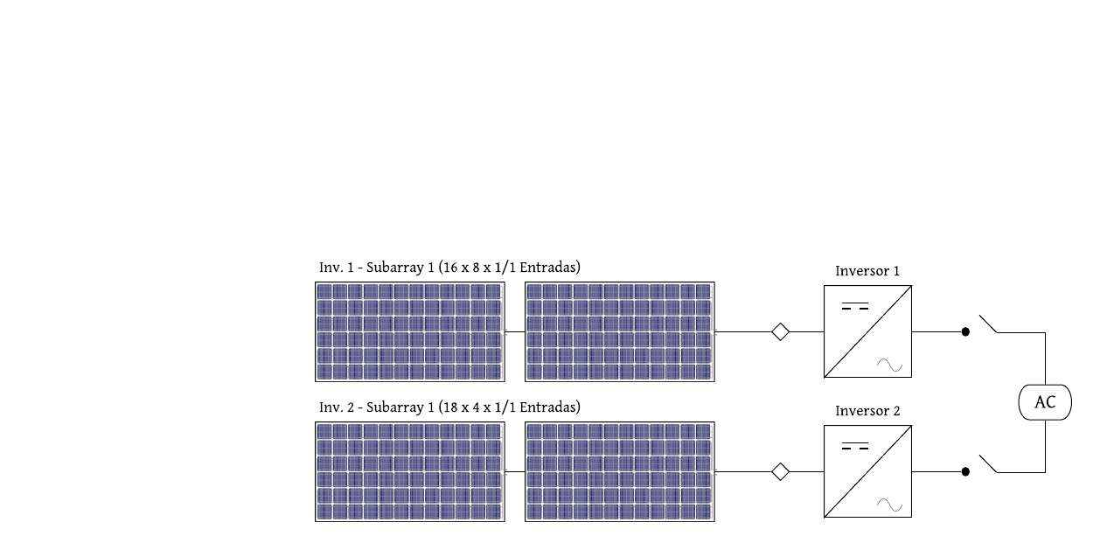

Esquemático 1. Arquitectura de la planta fotovoltaica de la Universidad de los Andes. El rombo entre el subarray y el inversor indica la cantidad de entradas del inversor; en este caso una para cada inversor.

## Archivo de Configuración en CNO_Configuración_Sistema

Dado que la planta cuenta con dos inversores diferentes, se deben realizar dos configuraciones y, por tanto, generar dos archivos de configuración en formato JSON. Estos archivos, al descargarlos, se alojan en la carpeta *cno_solar/configurations/system_config.json*.

### Configuración Inversor 1

**Paso 1.** Se inicia con la pestaña de Ubicación completando los datos requeridos. Es importante comentar:

* Si se desconoce el valor *in situ* del parámetro *Albedo*, al asignar una *Superficie*, el programa internamente dispone el albedo por defecto para la superficie seleccionada. En este ejemplo, la superficie urbana corresponde a un albedo de 0.18.

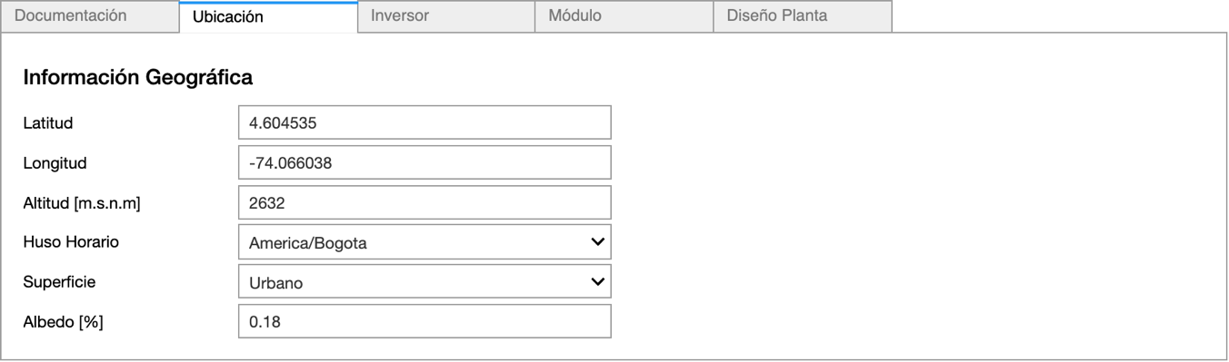

Figura 1.1. Información asignada del tab Ubicación.

**Paso 2.** Se procede con la configuración del inversor ABB TRIO 50.0 TL OUTD US. En este caso se ilustrará el uso del método *Repositorio*.

* El inversor se encuentra en el repositorio CEC de PVlib.
* En el repositorio CEC de PVlib, se selecciona el fabricante, i.e., ABB.
* En la opción *Inversores* se selecciona el inversor de interés.

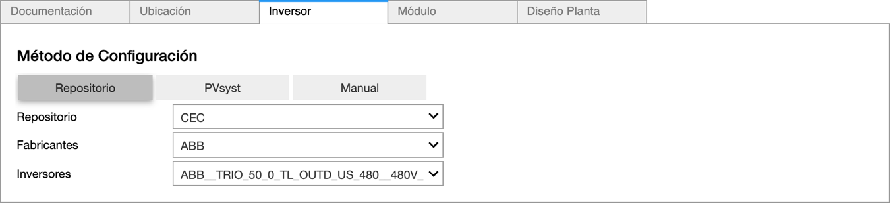

Figura 1.2. Método de configuración Repositorio del tab Inversor.

**Paso 3.** Se continúa con la configuración del módulo fotovoltaico LG Electronics LG400N2W-A5. Al igual que para el inversor, se ilustrará el uso del método *Repositorio*.

* El módulo fotovoltaico se encuentra en el repositorio CEC de PVlib. **Nota:** Debido a la extensión de este repositorio, es posible que se tome un tiempo no mayor a un minuto en cargar las opciones.
* En el repositorio CEC de PVlib, se selecciona el fabricante, i.e., LG.
* En la opción *Módulos* se selecciona el panel de interés.
* Dado que el módulo fotovoltaico no es bifacial, se selecciona la opción *No* en *Panel Bifacial*.

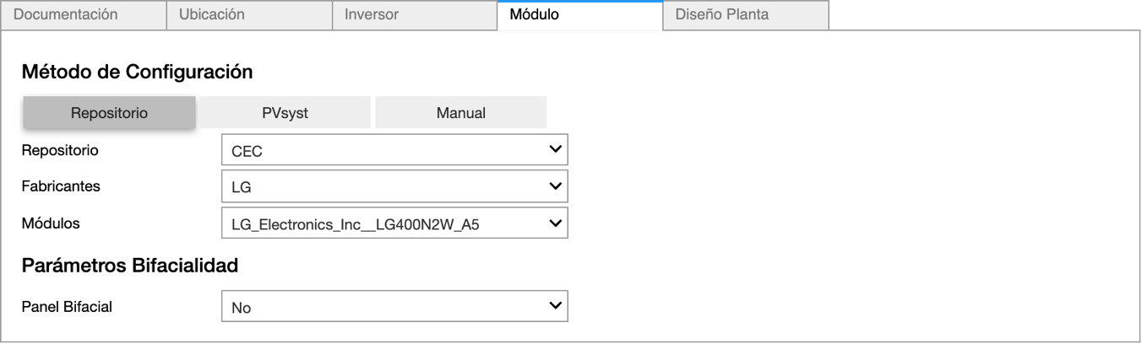

Figura 1.3. Método de configuración Repositorio del tab Módulo.

**Paso 4.** Finalmente, se realiza la configuración de diseño de la planta a partir de la información dispuesta en la Tabla I. Además, se comenta:

* El parámetro *Porcentaje Entradas* indica la fracción de potencia manejada por cada entrada. Aunque el inversor ABB TRIO 50.0 TL OUTD US dispone de dos entradas, solo una está habilitada, por lo tanto, el valor corresponde a 1/1 (léase una entrada conectada de una entrada disponible), lo cual equivale a 1.
* El montaje de los módulos fotovoltaicos es fijo (opción *Sin Seguidor*) con estructura *open rack*, opción dispuesta para el parámetro *Racking*.
* Estudios de pérdidas de la planta establecen un valor de pérdidas de 26.9%.
* Para facilitar la comprensión de los archivos generados, se asigna al parámetro *Nombre Planta* el valor de *SD51*, el cual se incluirá en el nombre del archivo .JSON a descargar.

**Nota:** Una vez asignados estos valores, es importante primero dar clic al botón *Generar* *Configuración*y posteriormente al botón *Descargar Configuración*. El primero causa un evento en el que el algoritmo genera internamente el archivo de configuración con los parámetros asignados. El segundo descarga este archivo. Para ambos botones, su ícono y descripción cambiarán para notificar la ejecución de los eventos.

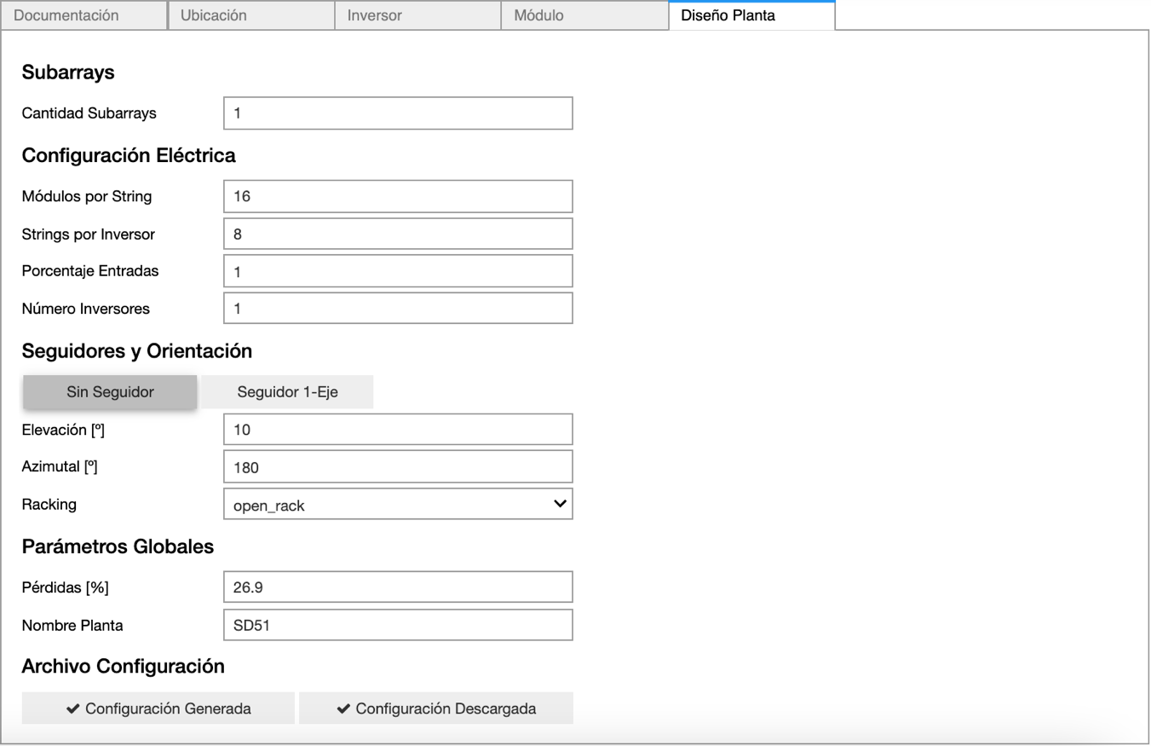

Figura 1.4. Configuración final del tab Diseño Planta.

### Configuración Inversor 2

El procedimiento es equivalente al presentado para el Inversor 1. Sin embargo, la configuración del inversor se realizará con el método *Manual* y del módulo fotovoltaico con la opción *PVFree* del método *Repositorio* en aras de ejemplificar estos procedimientos.

**Tab Inversor.** La configuración manual del inversor permite dos escenarios: *SNL PVlib* y *NREL PVWatts*; el segundo con menos parámetros requeridos que el primero a expensas de una representación menos precisa del rendimiento del inversor y, por ende, un modelo más simple. Dado que se conocen todos los parámetros, se configura con la opción *SNL PVlib*.

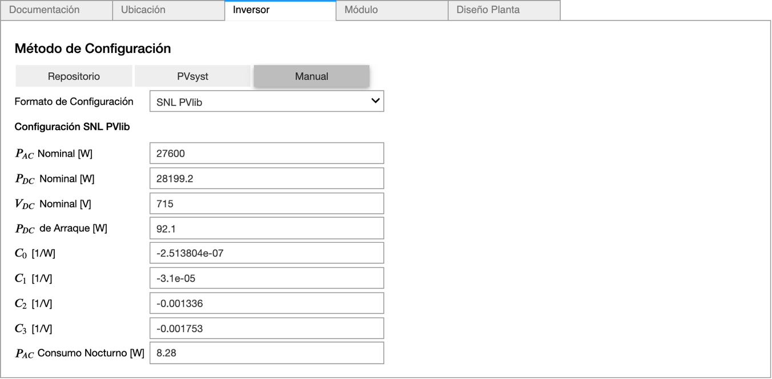

Figura 1.5. Configuración manual con formato SNL PVlib del tab Inversor.

**Tab Módulo.** PVFree es una interfaz que almacena los parámetros técnicos de inversores y módulos fotovoltaicos, desplegada y mantenida por uno de los desarrolladores de PVlib. El módulo fotovoltaico LG Electronics LG400N2W-A5 se encuentra en la *Base de Datos* denominada *cecmodule* y su *ID* es 10267 ([https://pvfree.herokuapp.com/cec_modules/10267](https://pvfree.herokuapp.com/cec_modules/10267/)/).

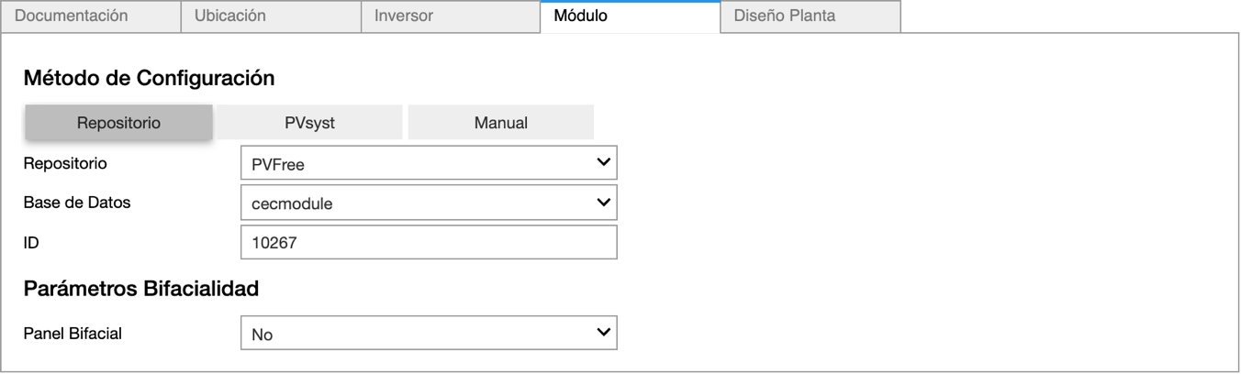

Figura 1.6. Configuración con PVFree del tab Módulo.

## Protocolos en CNO_Protocolos

A continuación, se ilustrará el proceso para ejecutar el protocolo establecido para el cálculo de la Capacidad Efectiva Neta —incluyendo la estimación de la energía mínima diaria— y la relación Recurso-Potencia.

### CEN

**Paso 1.** Se inicia con la selección de los archivos de configuración del sistema en formato JSON. Dado que para la planta fotovoltaica de ejemplo se tienen dos archivos, ambos son seleccionados de forma simultánea. **Nota:** Es importante tener en cuenta que estos se cargan según el orden alfabético del nombre de los archivos y asimismo son ejecutados.

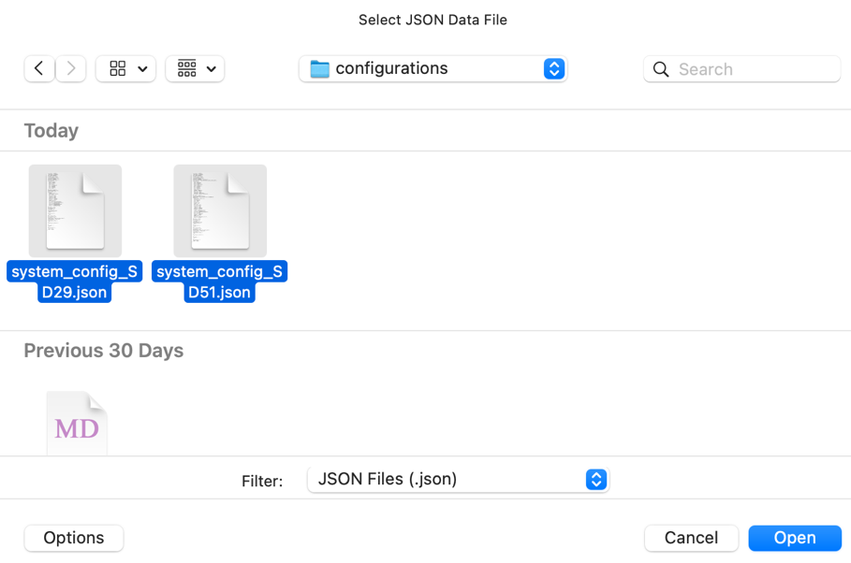

Figura 1.7. Información inicial seleccionada y cargada del tab CEN.

**Paso 2.** Se selecciona el archivo .CSV de la serie histórica de datos meteorológicos. En este caso, el archivo tiene las siguientes características:

* Resolución cinco-minutal desde 3-Ago-2019 hasta 28-Feb-2021.
* Tres columnas: estampa temporal (sin encabezado), irradiancia global horizontal (encabezado GHI) y temperatura ambiente (encabezado Tamb).

**Nota:** La estructura de la serie histórica de datos meteorológicos sigue los lineamientos establecidos en la CREG 060 de 2019. Es importante tener en cuenta que:

* A pesar de que la CEN se debe calcular con datos de irradiancia global horizontal y temperatura ambiente, el código es flexible en cuanto a que permite generar el cálculo si se tiene la irradiancia en el plano del arreglo y temperatura del módulo. Para esto, el archivo .CSV debe contener cinco columnas: estampa temporal (sin encabezado), irradiancia global horizontal (encabezado GHI), temperatura ambiente (encabezado Tamb), irradiancia en el plano del arreglo (encabezado POA) y temperatura del módulo (encabezado Tmod). Si el instrumento de medición de la irradiancia en el plano del arreglo es una celda de referencia, nombre el encabezado de dicha columna Effective_Irradiance en lugar de POA.
* El encabezado de los datos en el archivo .CSV **debe** mantener los nombres previamente indicados —i.e., GHI, Tamb, POA (o Effective_Irradiance si aplica) y Tmod—. De lo contrario, el algoritmo no los podrá reconocer y se reportará un error.

**Paso 3.** Dar clic en el botón *Cargar Archivos*. Con esto, el algoritmo lee los archivos cargados e internamente los define. Se notificará la carga completa de los archivos cuando el ícono y la descripción del botón se actualicen.

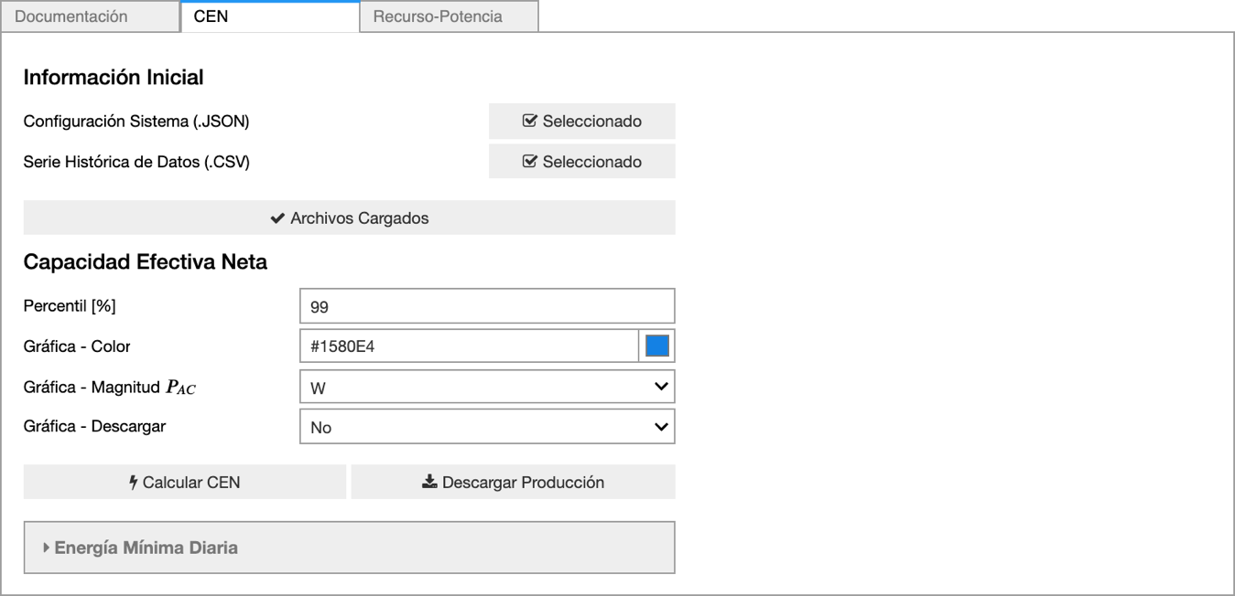

Figura 1.8. Información inicial seleccionada y cargada del tab CEN.

**Paso 4.** Establecer el percentil con el cual se desea estimar la CEN. Por definición, este valor corresponde a la máxima capacidad de potencia —en valor entero y unidades de MW— que puede suministrar una planta en la frontera comercial. No obstante, el valor máximo puede contener datos atípicos. El percentil 99 filtra estos datos que pueden dar indicio a interpretaciones incorrectas de la planta y, por tanto, reportar un valor más congruente con la producción esperada o real. Establecido el valor del percentil, se procede a ejecutar el algoritmo dando clic al botón *Calcular CEN*.

El resultado se presenta en la Figura 1.9. Como se observa, la gráfica dispone la magnitud de la Potencia AC en unidades de kW, tal como se asignó. Además, gracias a que el parámetro *Gráfica – Descargar* se asignó como *Sí*, esta gráfica se descarga en la carpeta *cno_solar/downloads/cen.pdf*.

Por otra parte, al dar clic al botón *Descargar Producción*, se descargará un archivo .CSV con datos meteorológicos y de producción (en las estampas de tiempo de la serie histórica de datos) empleados para calcular la CEN. Tenga en cuenta que:

* Se generan archivos según la arquitectura de la planta fotovoltaica (i.e., por subarreglos, por inversores y para la planta completa) y se alojan en la carpeta *cno_solar/downloads*. Por ejemplo, observe en la Figura 1.10 tres archivos: uno por inversor y uno para la planta completa, correspondiente a la adición de los dos archivos de los inversores.
* El nombre de los archivos .CSV siguen un orden numérico de descarga según el orden alfabético de carga de los archivos de configuración. Es decir, en archivo denominado *pipeline_inverter1_system.csv* en la Figura 1.10 corresponde al Inversor 2 (28.8 kWp) y el archivo *pipeline_inverter2_system.csv* corresponde al Inversor 1 (51.2 kWp), dado que alfabéticamente el orden de carga es: system_config_SD29.json, seguido de system_config_SD51.json.

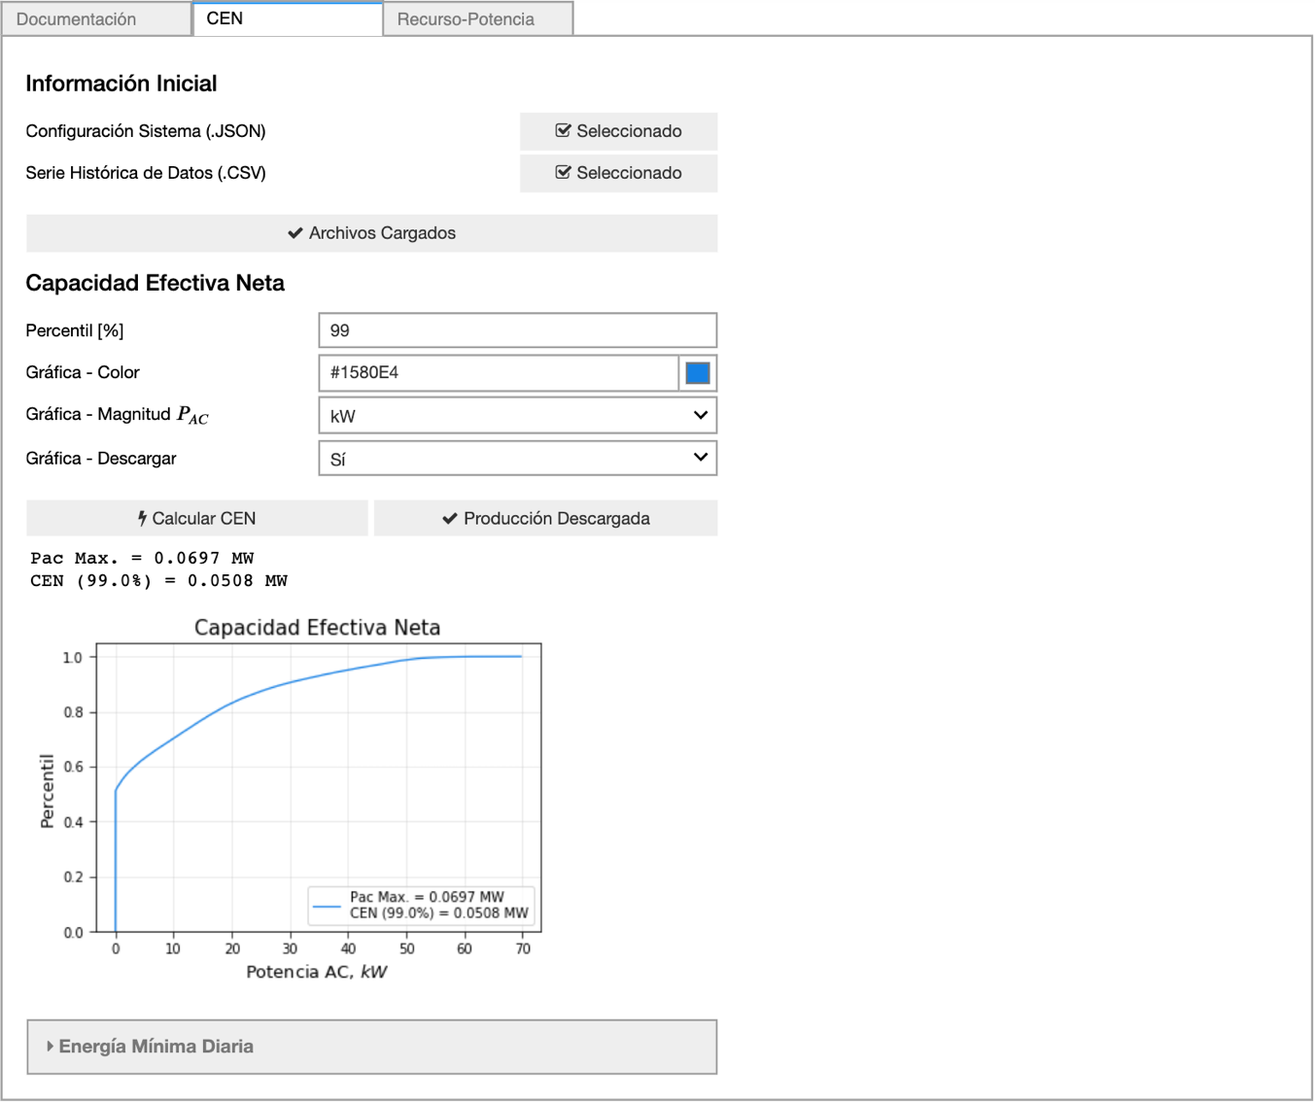

Figura 1.9. Resultados de la estimación de la Capacidad Efectiva Neta del tab CEN.

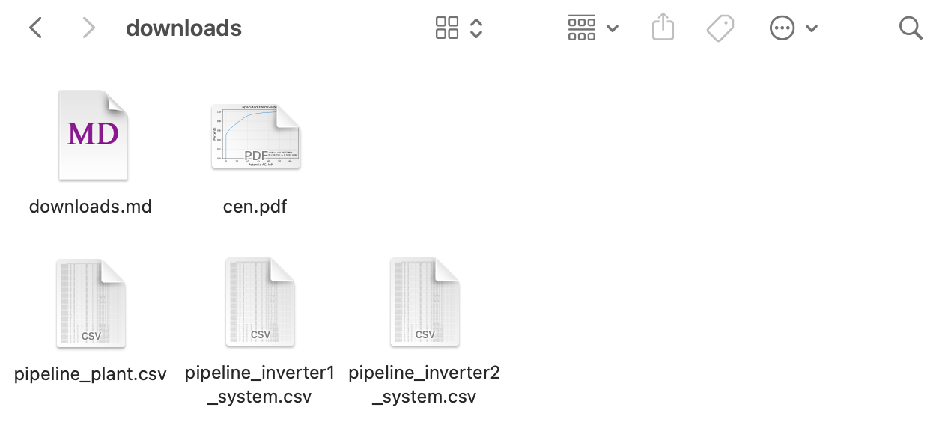

Figura 1.10. Descargas en la carpeta cno_solar/downloads del tab CEN.

**Paso 5.** Establecer el percentil con el cual se desea estimar la Energía Mínima Diaria. El concepto es equivalente al comentado en el Paso 4, al igual que los parámetros *Gráfica – Color*, *Gráfica – Magnitud* y *Gráfica – Descargar*. La descarga se aloja en *cno_solar/downloads/daily_energy.pdf*.

El botón *Calcular Energía Mínima Diaria* imprime el resultado de la estimación. Por otra parte, con el botón *Graficar Energía Diaria* se imprime la visualización de la curva del comportamiento de la energía a lo largo del periodo de tiempo de la serie histórica de datos.

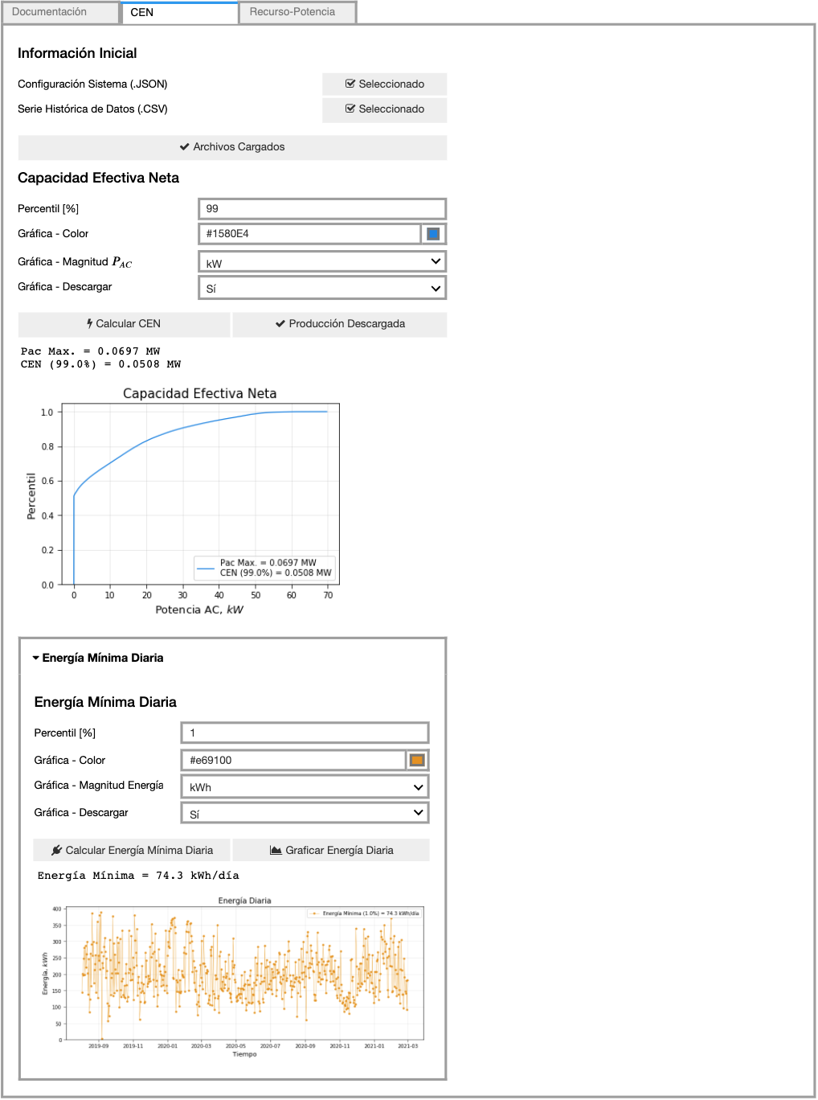

Figura 1.11. Resultados de la estimación de la energía mínima diaria del tab CEN.

### Recurso-Potencia

**Paso 1.** Se inicia con la selección de los archivos .JSON de configuración del sistema. Dado que para la planta fotovoltaica de ejemplo se tienen dos archivos, ambos son seleccionados de forma simultánea (Ver Figura 1.7). **Nota:** Es importante tener en cuenta que estos se cargan según el orden alfabético del nombre de los archivos y asimismo son ejecutados.

**Paso 2.** Se selecciona el archivo .CSV de la serie histórica de datos meteorológicos. En este caso, el archivo tiene las siguientes características:

* Resolución cinco-minutal desde 3-Ago-2019 hasta 28-Feb-2021.
* Cinco columnas: estampa temporal (sin encabezado), irradiancia global horizontal (encabezado GHI), temperatura ambiente (encabezado Tamb), irradiancia en el plano del arreglo (encabezado Effective_Irradiance) y temperatura del módulo (encabezado Tmod).

**Nota:** La estructura de la serie histórica de datos meteorológicos sigue los lineamientos establecidos en la CREG 060 de 2019. Es importante tener en cuenta que:

* A pesar de que la relación Recurso-Potencia se puede calcular con datos de irradiancia global horizontal y temperatura ambiente, el código es flexible en cuanto a que permite generar el cálculo si se tiene la irradiancia en el plano del arreglo y temperatura del módulo. Para esto, el archivo .CSV debe contener cinco columnas: estampa temporal (sin encabezado), irradiancia global horizontal (encabezado GHI), temperatura ambiente (encabezado Tamb), irradiancia en el plano del arreglo (encabezado POA) y temperatura del módulo (encabezado Tmod). Si el instrumento de medición de la irradiancia en el plano del arreglo es una celda de referencia, nombre el encabezado de dicha columna Effective_Irradiance en lugar de POA.
* El encabezado de los datos en el archivo .CSV **debe** mantener los nombres previamente indicados —i.e., GHI, Tamb, POA (o Effective_Irradiance si aplica) y Tmod—. De lo contrario, el algoritmo no los podrá reconocer y se reportará un error.

**Paso 3.** Dar clic en el botón *Cargar Archivos*. Con esto, el algoritmo lee los archivos cargados e internamente los define. Se notificará la carga completa de los archivos cuando el ícono y la descripción del botón se actualicen.

**Paso 4.** Una vez se hayan cargado los archivos .JSON y .CSV, el parámetro *Disponibilidad* actualizará su valor para indicar la cantidad de valores separados por coma a asignar. Esta cantidad depende del número de inversores —i.e., número de archivos .JSON seleccionados simultáneamente—. Por otra parte, el orden de asignación de los valores es acorde al orden alfabético de carga de los archivos de configuración. Es decir, el primer valor corresponde a la disponibilidad del Inversor 2 y el segundo, después de la coma, al Inversor 1, dado que alfabéticamente el orden de carga es: system_config_SD29.json, seguido de system_config_SD51.json.

Establecido este parámetros, se procede a dar clic al botón *Ejecutar* para que el algoritmo estime la producción de la planta fotovoltaica según el recurso indicado en los archivos de configuración del sistema y serie histórica de datos. La finalización de ejecución se notifica al cambiar el ícono y la descripción del botón (Ver Figura 1.12).

Por otra parte, al dar clic al botón *Descargar Producción*, se descargará un archivo .CSV con datos meteorológicos y de producción (en las estampas de tiempo de la serie histórica de datos) estimados por el algoritmo. Tenga en cuenta que:

* Se generan archivos según la arquitectura de la planta fotovoltaica (i.e., por subarreglos, por inversores y para la planta completa) y se alojan en la carpeta *cno_solar/downloads*. Por ejemplo, observe en la Figura 1.13 tres archivos: uno por inversor y uno para la planta completa, correspondiente a la adición de los dos archivos de los inversores.
* El nombre de los archivos .CSV siguen un orden numérico de descarga según el orden alfabético de carga de los archivos de configuración. Es decir, el archivo denominado *rp_inverter1_system.csv* en la Figura 1.13 corresponde al Inversor 2 (28.8 kWp) y el archivo *rp_inverter2_system.csv* corresponde al Inversor 1 (51.2 kWp), dado que alfabéticamente el orden de carga es: system_config_SD29.json, seguido de system_config_SD51.json. Este orden mantiene congruencia con la definición del parámetro *Disponibilidad*.

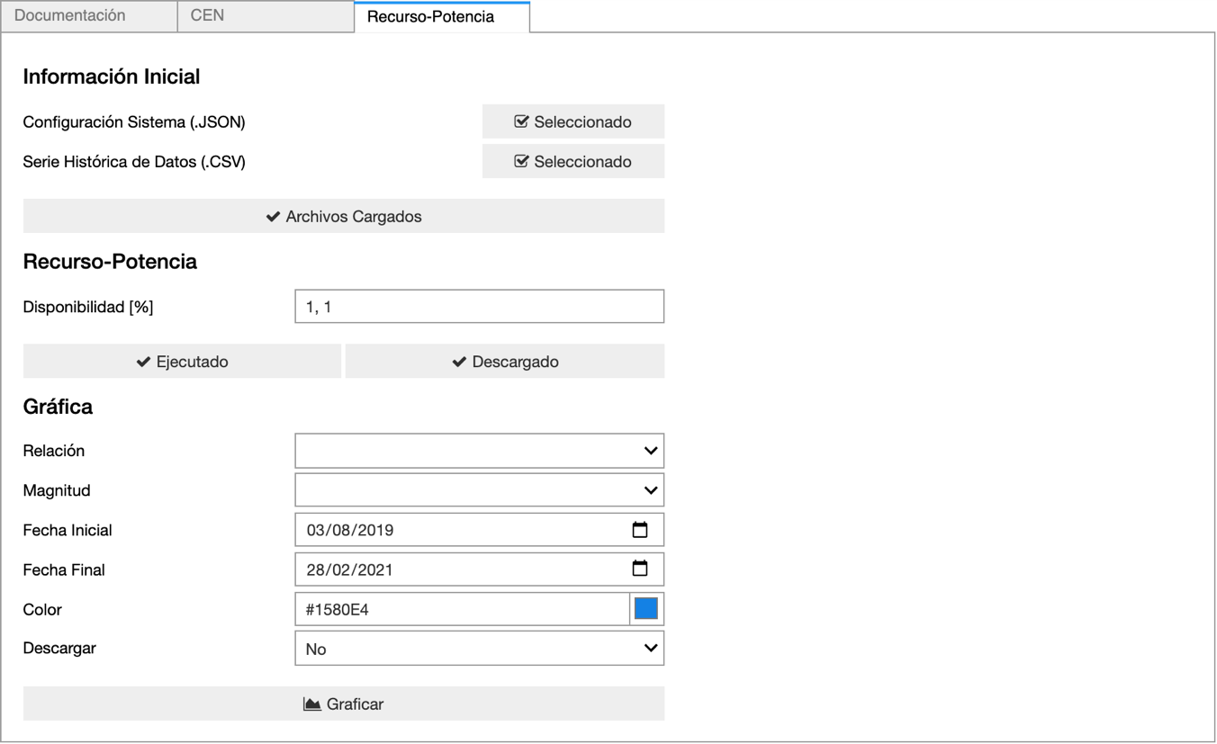

Figura 1.12. Información requerida para la ejecución del algoritmo del tab Recurso-Potencia.

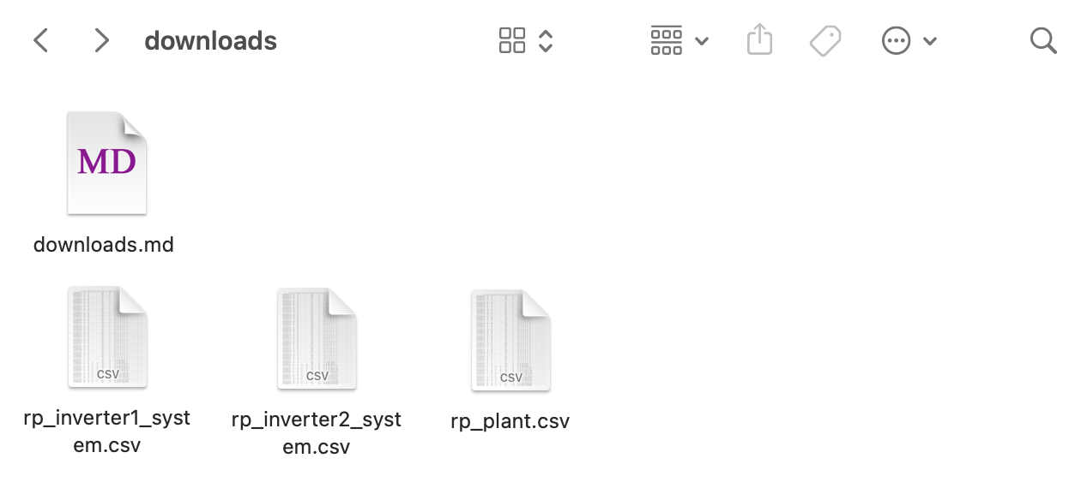

Figura 1.13. Descargas en la carpeta cno_solar/downloads del tab Recurso-Potencia.

**Paso 5.** La interfaz gráfica dispone siete relaciones para graficar con el parámetro *Relación*. Además, es posible establecer el periodo que se desea visualizar en la gráfica —es decir, un rango temporal diferente al de las estampas de tiempo de la serie histórica de datos—, estableciendo las fechas de inicio y fin con los parámetros *Fecha Inicial* y *Fecha Final*. Dado que el valor asignado al parámetro *Descargar* es *Sí*, la gráfica desplegada se descarga y aloja en *cno_solar/downloads* en formato PDF.

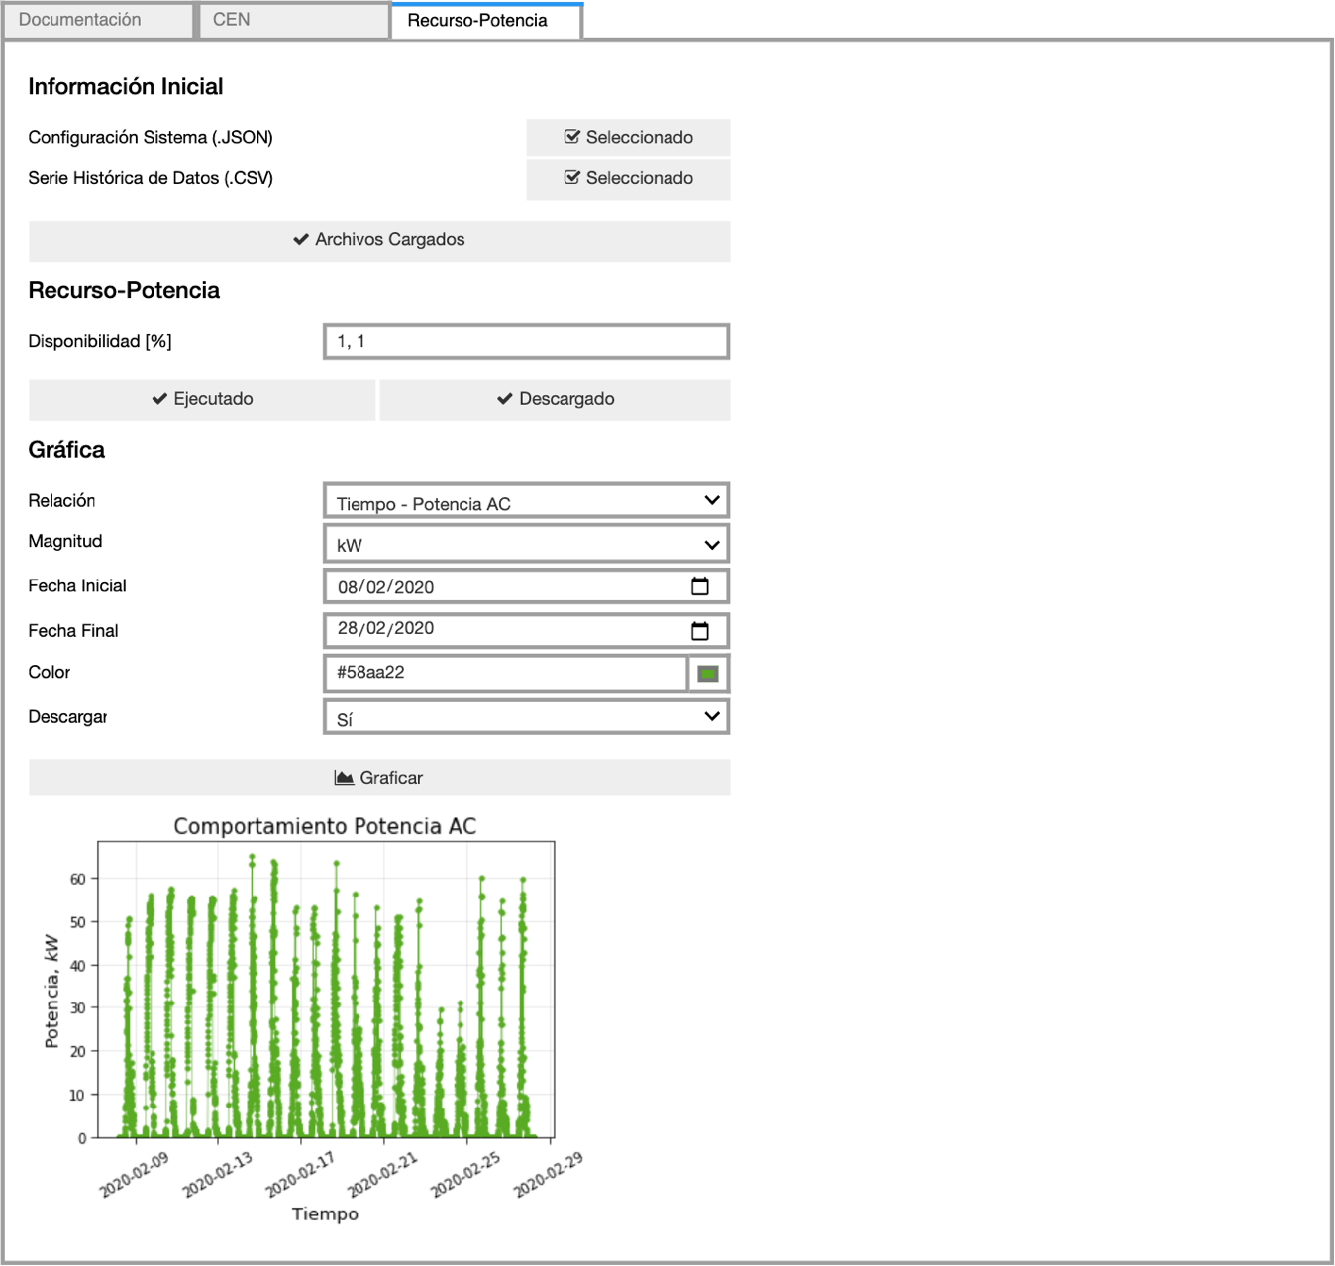

Figura 1.14. Resultados de la relación a graficar del tab Recurso-Potencia.

# Ejemplo 2: Planta Solar Fotovoltaica East-West y Configuración PVsyst

## Arquitectura del Parque Fotovoltaico

La información técnica de la planta del Ejemplo 2 se detalla en la Tabla II. Es importante notar que la planta tiene tres inversores, cada uno con una configuración eléctrica exacta a la que se describe.

Tabla II. Datos técnicos de arquitectura de la planta fotovoltaica. La configuración eléctrica es exacta para cada uno de los tres inversores.

|  |  |  |
| --- | --- | --- |
| Dato Técnico | Inversor 1 | |
|  | **Subarray 1** | **Subarray 2** |
| Potencia, kWp | 1 276.8 | 425.6 |
| Inclinación, º | 10 | 10 |
| Azimutal, º | 90 | 270 |
| Módulo Fotovoltaico | Canadian Solar Inc. CS3U-350P 1500V HE | |
| Módulo Bifacial | No | |
| Módulos por String | 38 | 38 |
| Strings por Inversor | 96 | 32 |
| Porcentaje Entradas | 0.75 (i.e., 3/4) | 0.15 (i.e., 1/4) |
| Inversor | INGECON SUN 1690TL B650 OUTDOOR | |
| Número Inversores | 3 | |
| Cantidad Subarrays | 2 | |

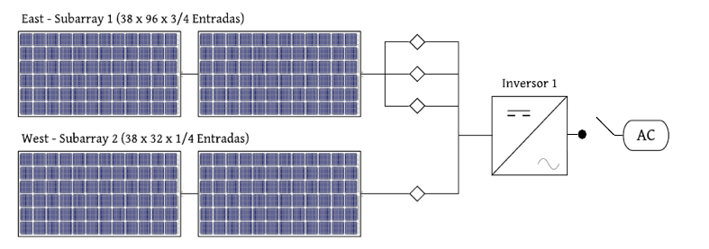

Esquemático 2. Arquitectura de la planta fotovoltaica. El rombo entre el subarray y el inversor indica la cantidad de entradas del inversor; en este caso cuatro. La configuración eléctrica es exacta para cada uno de los tres inversores.

## Archivo de Configuración en CNO_Configuración_Sistema

Dado que la planta cuenta con una única configuración de inversor, se debe realizar una configuración y, por tanto, generar un archivo .JSON. Este archivo, al descargarlo, se aloja en la carpeta *cno_solar/configurations/system_config.json*.

### Configuración Inversor 1

**Paso 1.** Se inicia con el tab de Ubicación completando los datos requeridos. Es importante comentar que los valores asignados son equivalentes a los presentados en el Ejemplo 1 (Ver Figura 1.1). No obstante, en este caso se asume que conocemos el valor *in situ* del parámetro *Albedo*, correspondiente a 0.18, y, por tanto, podemos dejar vacío el parámetro *Superficie*.

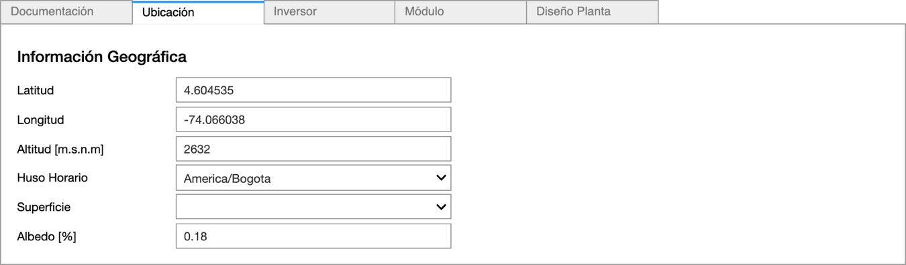

Figura 2.1. Información asignada del tab Ubicación.

**Paso 2.** Se procede con la configuración del inversor INGECON SUN 1690TL B650 OUTDOOR. En este caso se ilustrará el uso del método *PVsyst*, por lo que de antemano debemos contar con el archivo .OND del equipo. Típicamente, estos archivos se descargan automáticamente en nuestra máquina al ejecutar simulaciones en el software PVsyst.

El procedimiento requiere primero seleccionar el archivo y, a continuación, dar clic en el botón *Cargar OND*. De esta manera, el algoritmo lee el archivo cargado e internamente lo define. Se notificará la carga completa del archivo cuando el ícono y la descripción del botón se actualicen.

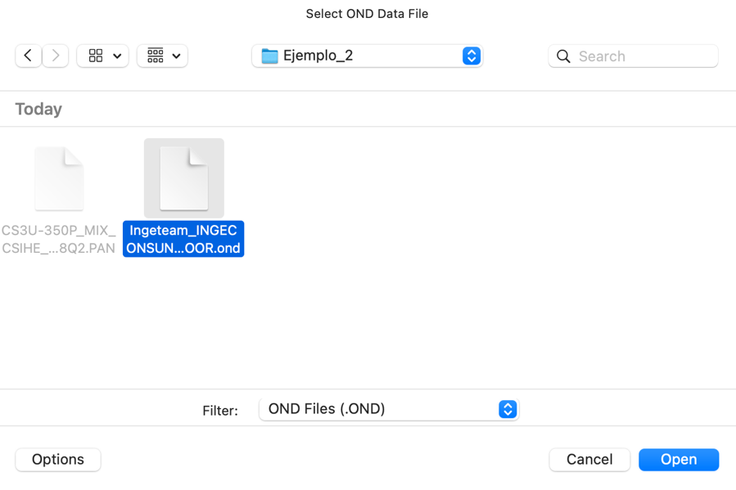

Figura 2.2. Archivo .OND del inversor seleccionado del tab Inversor.

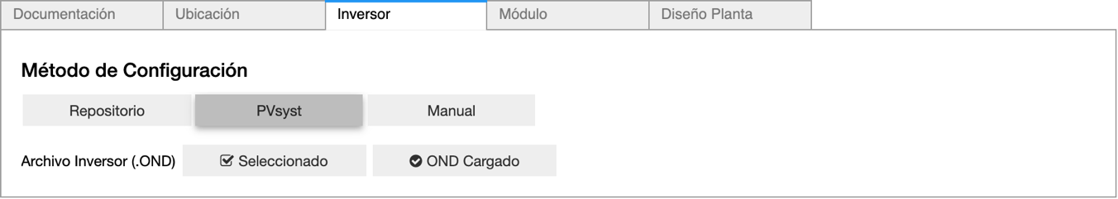

Figura 2.3. Método de configuración PVsyst del tab Inversor.

**Paso 3.** Se continúa con la configuración del módulo fotovoltaico Canadian Solar Inc. CS3U-350P 1500V HE. Al igual que para el inversor, se ilustrará el uso del método *PVsyst*.

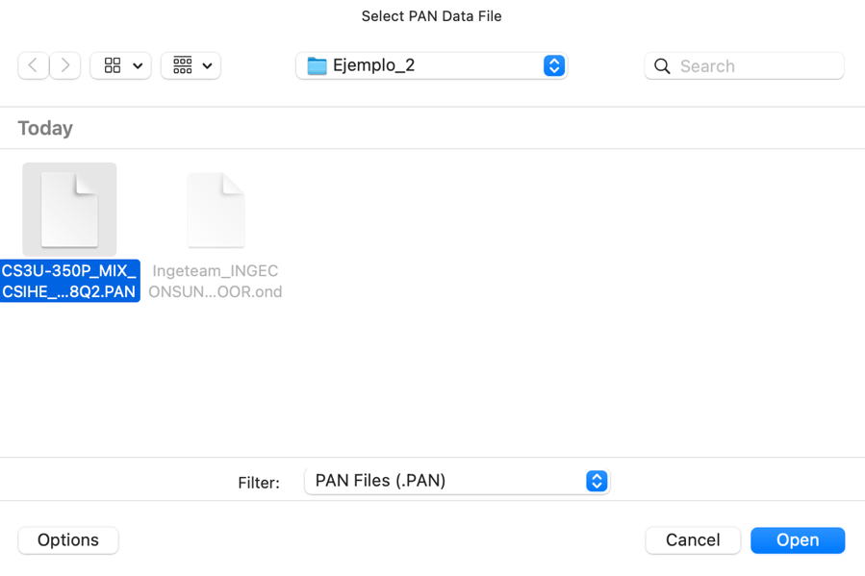

Figura 2.4. Archivo .PAN del módulo fotovoltaico seleccionado del tab Módulo.

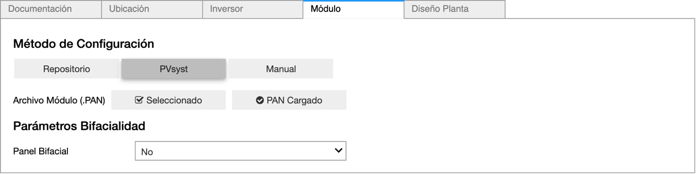

Figura 2.4. Método de configuración PVsyst del tab Módulo.

**Paso 4.** Finalmente, se realiza la configuración de diseño de la planta a partir de la información dispuesta en la Tabla II.

Lo primero es asignar el valor al parámetro *Cantidad* Subarrays. Es importante tener en cuenta que este parámetro actualiza el valor inicial de otros parámetros para así indicar al usuario cuáles de ellos se definen con valores separados por coma dado el escenario de más de un único subarray, como lo es en este ejemplo (Ver Figura 2.5).

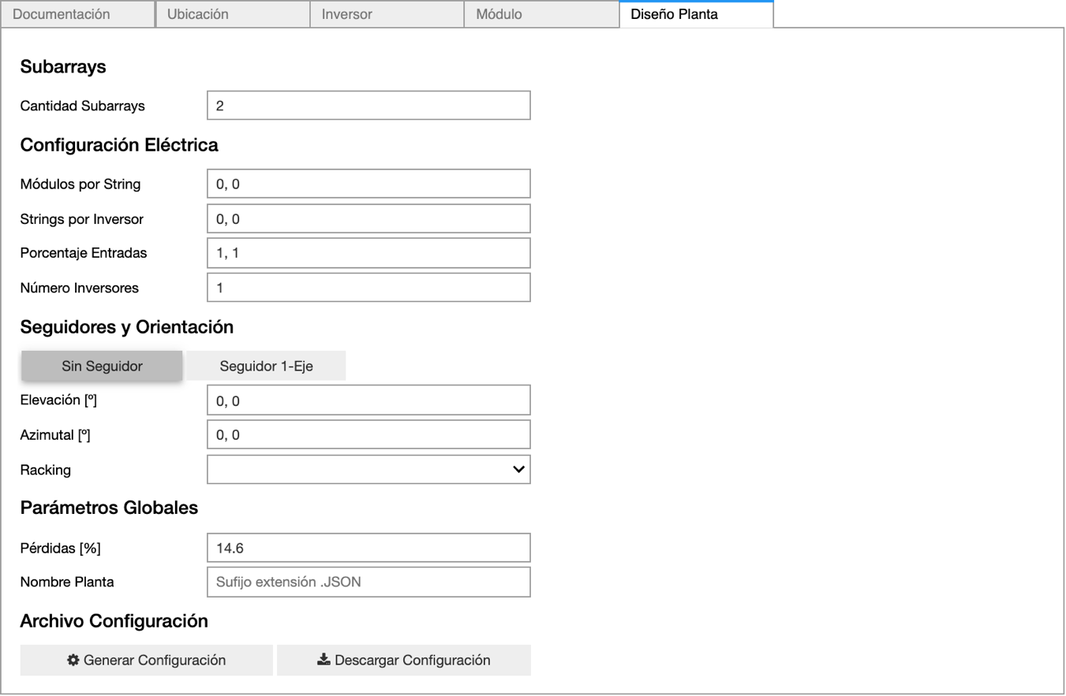

Figura 2.5. Parámetros con valor inicial de ‘0, 0’ o ‘1, 1’ al asignar un valor de 2 al parámetro Cantidad Subarrays del tab Diseño Planta.

El orden de asignación de los valores para aquellos parámetros cuya definición requiere la separación por coma es a elección del usuario. Sin embargo, es importante mantener concordancia con esta elección. Por ejemplo, para la definición de esta planta, todos los valores antes de la coma corresponden al Subarray 1, mientras que el valor después de la coma es para definir el Subarray 2.

También se comenta:

* El parámetro *Porcentaje Entradas* indica la fracción de potencia manejada por cada entrada. Como se indica en la Tabla II, el Subarray 1 dispone tres de las cuatro entradas disponibles del inversor —i.e., 0.75—; el Subarray 2 dispone la entrada restante del inversor —i.e., 0.15—.
* El montaje de los módulos fotovoltaicos es fijo (opción *Sin Seguidor*) con estructura *open rack*, opción dispuesta para el parámetro *Racking*.
* Dado que no hay estudio de pérdidas para la planta, se utiliza el valor por defecto, i.e., 14.6%.
* Para facilitar la comprensión del archivo generado, se asigna al parámetro *Nombre Planta* el valor de *Ejemplo2*, el cual se incluirá en el nombre del archivo .JSON a descargar.

**Nota:** Una vez asignados estos valores, es importante primero dar clic al botón *Generar* *Configuración*y, seguidamente, al botón *Descargar Configuración*. El primero causa un evento en el que el algoritmo genera internamente el archivo de configuración con los parámetros asignados. El segundo descarga este archivo. Para ambos botones, su ícono y descripción cambiarán para notificar la ejecución de los eventos.

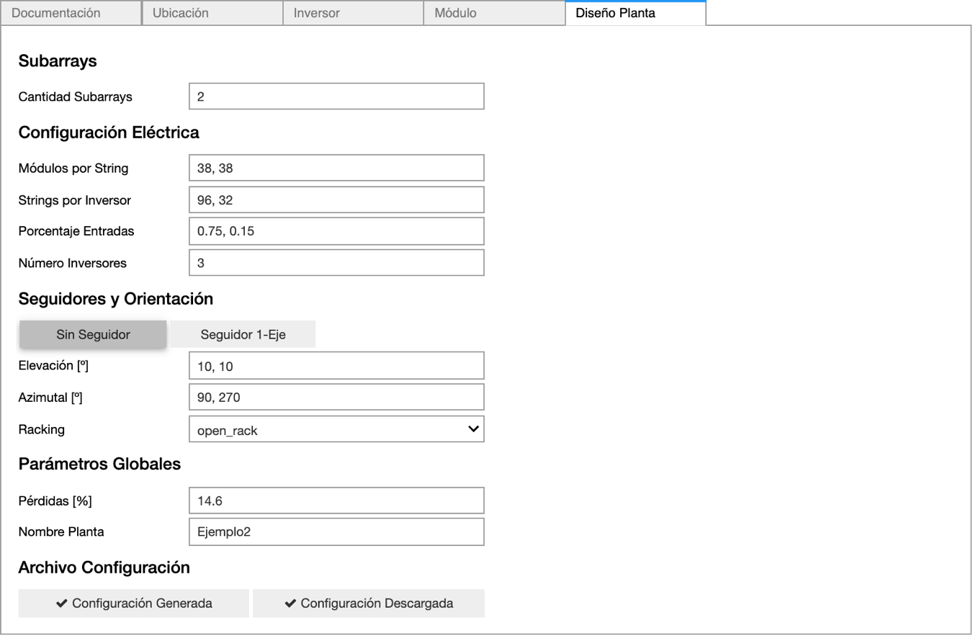

Figura 2.6. Configuración final del tab Diseño Planta. Valores antes de la coma corresponden al Subarray 1, mientras que aqullos después de la coma definen el Subarray 2.

## Protocolos en CNO_Protocolos

A continuación, se ilustrará un procedimiento resumido para ejecutar el protocolo establecido para el cálculo de la Capacidad Efectiva Neta —no se incluye la estimación de la energía mínima diaria para ilustrar que este cálculo es opcional— y la relación Recurso-Potencia. El proceso detallado se encuentra en la sección Protocolos en CON_Protocolos del Ejemplo 1.

### CEN

**Paso 1.** Se inicia con la selección del único archivo .JSON de configuración del sistema.

**Paso 2.** Se selecciona el archivo .CSV de la serie histórica de datos meteorológicos —se utiliza el mismo del Ejemplo 1—. En este caso, el archivo tiene las siguientes características:

* Resolución cinco-minutal desde 3-Ago-2019 hasta 28-Feb-2021.
* Tres columnas: estampa temporal (sin encabezado), irradiancia global horizontal (encabezado GHI) y temperatura ambiente (encabezado Tamb).

**Nota:** La estructura de la serie histórica de datos meteorológicos sigue los lineamientos establecidos en la CREG 060 de 2019. Es importante tener en cuenta que:

* A pesar de que la CEN se debe calcular con datos de irradiancia global horizontal y temperatura ambiente, el código es flexible en cuanto a que permite generar el cálculo si se tiene la irradiancia en el plano del arreglo y temperatura del módulo. Para esto, el archivo .CSV debe contener cinco columnas: estampa temporal (sin encabezado), irradiancia global horizontal (encabezado GHI), temperatura ambiente (encabezado Tamb), irradiancia en el plano del arreglo (encabezado POA) y temperatura del módulo (encabezado Tmod). Si el instrumento de medición de la irradiancia en el plano del arreglo es una celda de referencia, nombre el encabezado de dicha columna Effective_Irradiance en lugar de POA.
* El encabezado de los datos en el archivo .CSV **debe** mantener los nombres previamente indicados —i.e., GHI, Tamb, POA (o Effective_Irradiance si aplica) y Tmod—. De lo contrario, el algoritmo no los podrá reconocer y se reportará un error.

**Paso 3.** Dar clic en el botón *Cargar Archivos*. Con esto, el algoritmo lee los archivos cargados e internamente los define. Se notificará la carga completa de los archivos cuando el ícono y la descripción del botón se actualicen.

**Paso 4.** Establecer el percentil con el cual se desea estimar la CEN. Por definición, este valor corresponde a la máxima capacidad de potencia —en valor entero y unidades de MW— que puede suministrar una planta en la frontera comercial. No obstante, el valor máximo puede contener datos atípicos. El percentil 99 filtra estos datos que pueden dar indicio a interpretaciones incorrectas de la planta y, por tanto, reportar un valor más congruente con la producción esperada o real. Establecido el valor del percentil —i.e., 99.5 en este caso—, se procede a ejecutar el algoritmo dando clic al botón *Calcular CEN*.

Por otra parte, al dar clic al botón *Descargar Producción*, se descargará un archivo .CSV con datos meteorológicos y de producción (en las estampas de tiempo de la serie histórica de datos) empleados para calcular la CEN. Tenga en cuenta que:

* Se generan archivos según la arquitectura de la planta fotovoltaica (i.e., por subarreglos, por inversores y para la planta completa) y se alojan en la carpeta *cno_solar/downloads*. Por ejemplo, observe en la Figura 2.7 tres archivos: uno por subarray y uno para la planta completa, correspondiente a la adición de la producción de los dos subarrays y escalado según el número de inversores —i.e., tres—.
* El nombre de los archivos .CSV de los subarray siguen el orden numérico de descarga según el orden de elegido por el usuario en la definición del archivo de configuración del sistema. Es decir, el archivo denominado *pipeline_plant_subarray1.csv* en la Figura 2.7 corresponde al Subarray 1 y el archivo *pipeline_plant_subarray2.csv* corresponde al Subarray 2, dado que así se definieron en el tab Diseño Planta en el cuaderno CNO_Configuracion_Sistema y, consecuentemente, en el archivo de condiguración del sistema system_config_Ejemplo2.json.

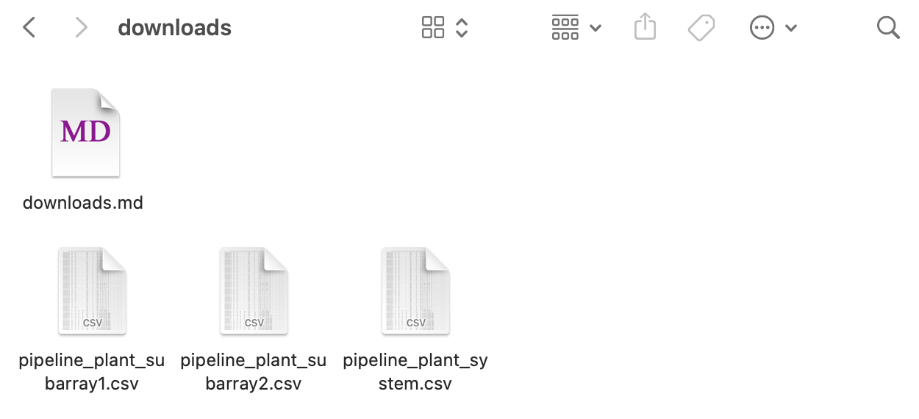

Figura 2.7. Descargas en la carpeta cno_solar/downloads del tab CEN.

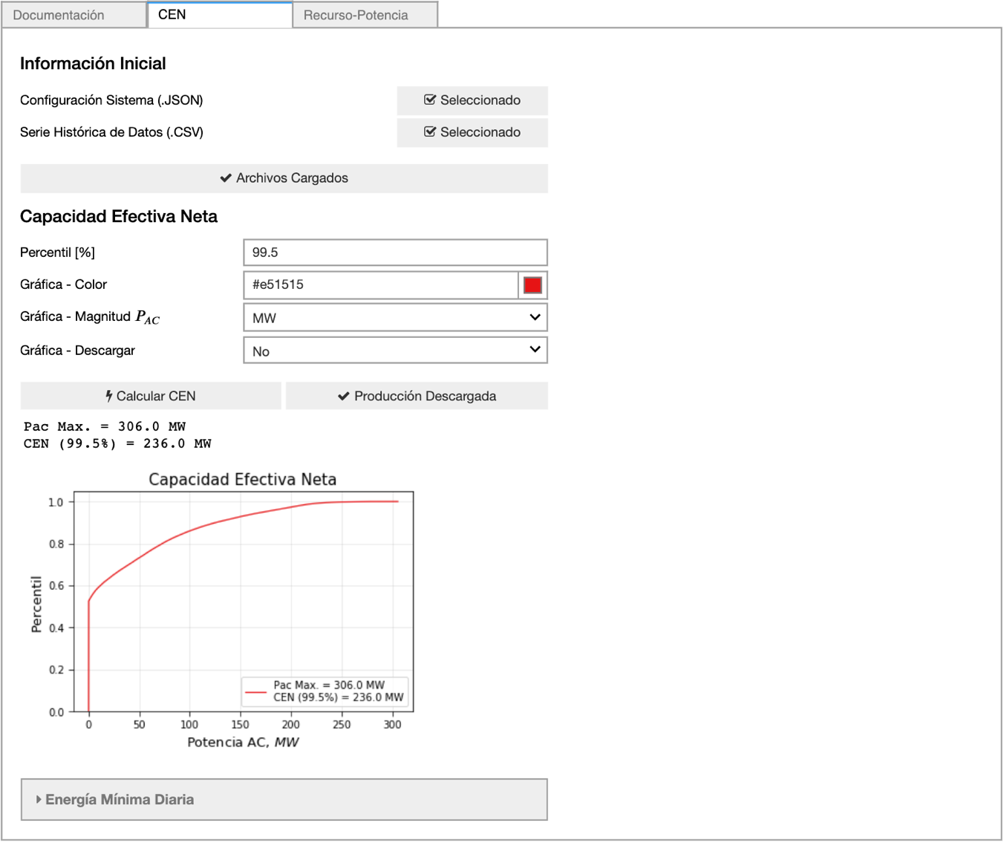

Figura 2.8. Resultados de la estimación de la Capacidad Efectiva Neta del tab CEN.

### Recurso-Potencia

**Paso 1.** Se inicia con la selección del único archivo .JSON de configuración del sistema.

**Paso 2.** Se selecciona el archivo .CSV de la serie histórica de datos meteorológicos —el mismo al utilizado para el cálculo de la CEN—. En este caso, el archivo tiene las siguientes características:

* Resolución cinco-minutal desde 3-Ago-2019 hasta 28-Feb-2021.
* Tres columnas: estampa temporal (sin encabezado), irradiancia global horizontal (encabezado GHI) y temperatura ambiente (encabezado Tamb).

**Nota:** La estructura de la serie histórica de datos meteorológicos sigue los lineamientos establecidos en la CREG 060 de 2019. Es importante tener en cuenta que:

* A pesar de que la relación Recurso-Potencia se puede calcular con datos de irradiancia global horizontal y temperatura ambiente, el código es flexible en cuanto a que permite generar el cálculo si se tiene la irradiancia en el plano del arreglo y temperatura del módulo. Para esto, el archivo .CSV debe contener cinco columnas: estampa temporal (sin encabezado), irradiancia global horizontal (encabezado GHI), temperatura ambiente (encabezado Tamb), irradiancia en el plano del arreglo (encabezado POA) y temperatura del módulo (encabezado Tmod). Si el instrumento de medición de la irradiancia en el plano del arreglo es una celda de referencia, nombre el encabezado de dicha columna Effective_Irradiance en lugar de POA.
* El encabezado de los datos en el archivo .CSV **debe** mantener los nombres previamente indicados —i.e., GHI, Tamb, POA (o Effective_Irradiance si aplica) y Tmod—. De lo contrario, el algoritmo no los podrá reconocer y se reportará un error.

**Paso 3.** Dar clic en el botón *Cargar Archivos*. Con esto, el algoritmo lee los archivos cargados e internamente los define. Se notificará la carga completa de los archivos cuando el ícono y la descripción del botón se actualicen.

**Paso 4.** Una vez se hayan cargado los archivos .JSON y .CSV, el parámetro *Disponibilidad* actualizará su valor para indicar la cantidad de valores separados por coma a asignar. Esta cantidad depende del número de inversores —i.e., número de archivos .JSON seleccionados simultáneamente—. Dado que para este ejemplo se tiene un único archivo .JSON con el que se definió toda la planta fotovoltaica, solo se debe asignar un valor al parámetro *Disponibilidad*. En aras del ejemplo, se comparará una disponibilidad del 100% —i.e., los tres inversores funcionales— con una de 66% —i.e., dos de tres inversores funcionales—.

Establecido este parámetros, se procede a dar clic al botón *Ejecutar* para que el algoritmo estime la producción de la planta fotovoltaica según el recurso indicado en los archivos de configuración del sistema y serie histórica de datos. La finalización de ejecución se notifica al cambiar el ícono y la descripción del botón (Ver Figura 1.12).

Por otra parte, al dar clic al botón *Descargar Producción*, se descargará un archivo .CSV con datos meteorológicos y de producción (en las estampas de tiempo de la serie histórica de datos) estimados por el algoritmo. Tenga en cuenta que:

* Se generan archivos según la arquitectura de la planta fotovoltaica (i.e., por subarreglos, por inversores y para la planta completa) y se alojan en la carpeta *cno_solar/downloads*. Por ejemplo, observe en la Figura 2.9 tres archivos: uno por subarray y uno para la planta completa, correspondiente a la adición de la producción de los dos subarrays y escalado según el número de inversores —i.e., tres—.
* El nombre de los archivos .CSV de los subarray siguen el orden numérico de descarga según el orden de elegido por el usuario en la definición del archivo de configuración del sistema. Es decir, el archivo denominado *rp_plant_subarray1.csv* en la Figura 2.9 corresponde al Subarray 1 y el archivo *rp_plant_subarray2.csv* corresponde al Subarray 2, dado que así se definieron en el tab Diseño Planta en el cuaderno CNO_Configuracion_Sistema y, consecuentemente, en el archivo de condiguración del sistema system_config_Ejemplo2.json.



Figura 2.9. Descargas en la carpeta cno_solar/downloads del tab Recurso-Potencia.

**Paso 5.** La interfaz gráfica dispone siete relaciones para graficar con el parámetro *Relación*. Además, es posible establecer el periodo que se desea visualizar en la gráfica —es decir, un rango temporal diferente al de las estampas de tiempo de la serie histórica de datos—, estableciendo las fechas de inicio y fin con los parámetros *Fecha Inicial* y *Fecha Final*.

En este caso, los parámetros de la sección *Gráfica* se configuraron para comparar la producción simulada con las dos disponibilidades previamente mencionadas —i.e., 100 y 66%— a partir del comportamiento de la energía semanal en periodo de tiempo establecido en los parámetros *Fecha Inicial* y *Fecha Final*. Al comparar los resultados de la producción de energía con una disponibilidad del 100% (Ver Figura 2.10a) frente a una disponibilidad de 66% (Ver Figura 2.10b) se observa que efectivamente la producción energética decrece en proporción a la cantidad de inversores funcionales.

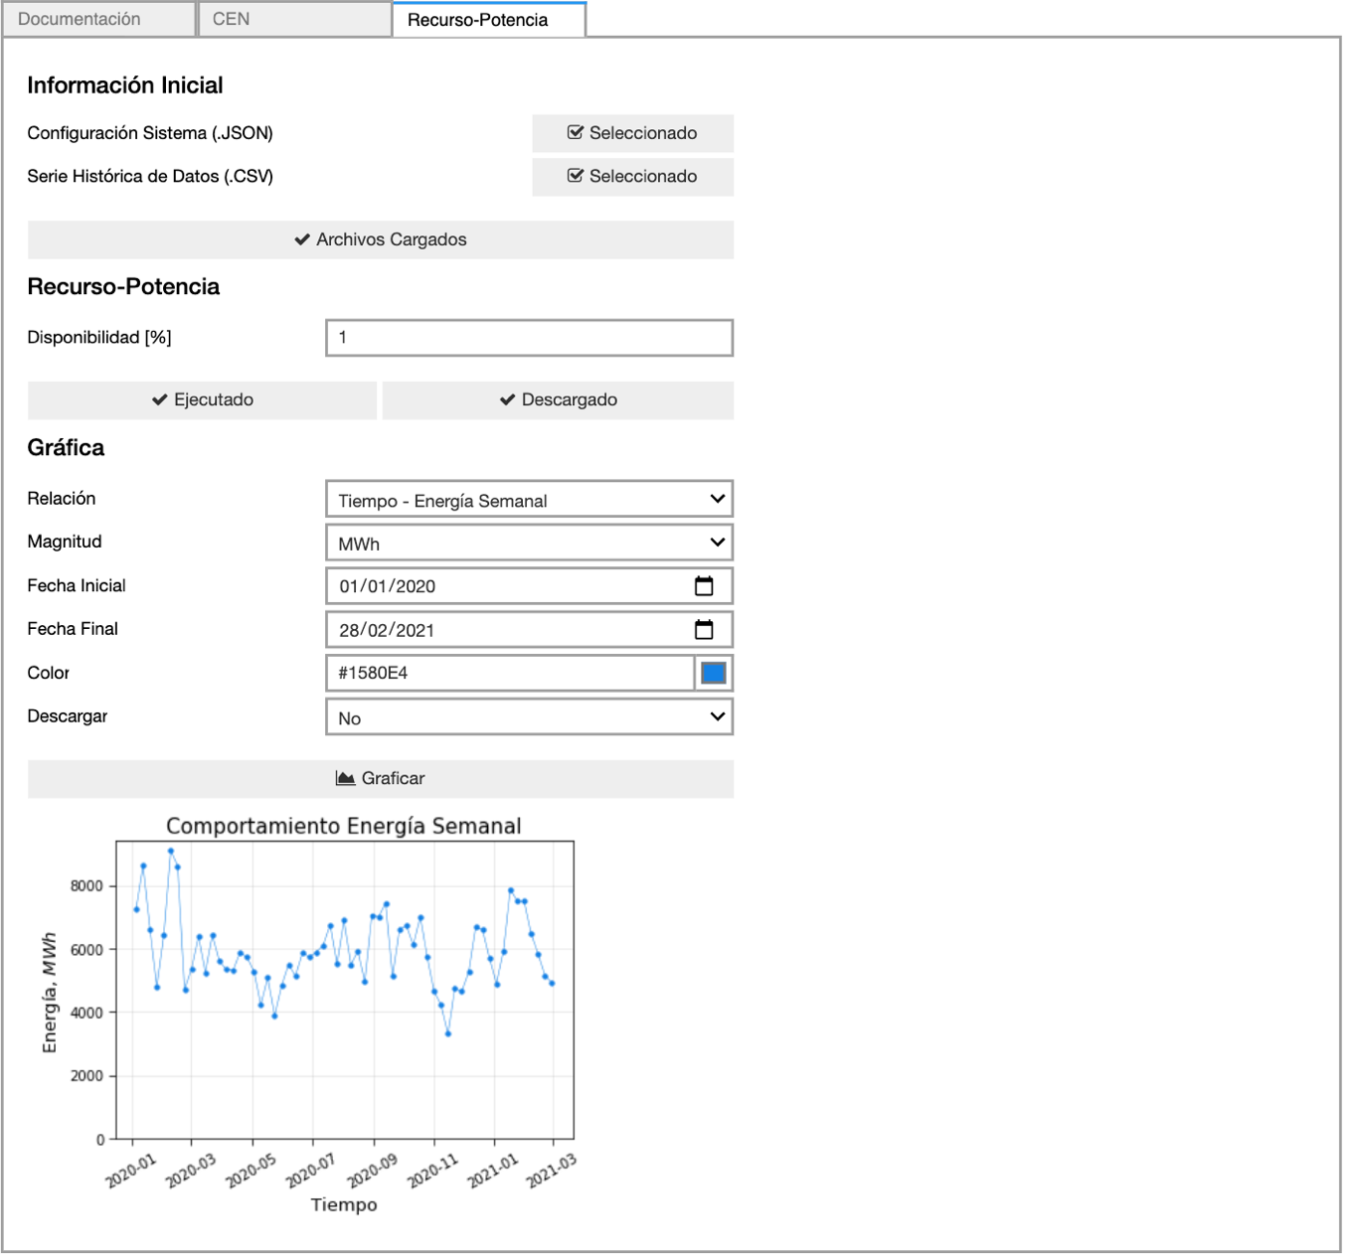

Figura 2.10a. Ejecución del algoritmo del tab Recurso-Potencia con 100% de disponibilidad.

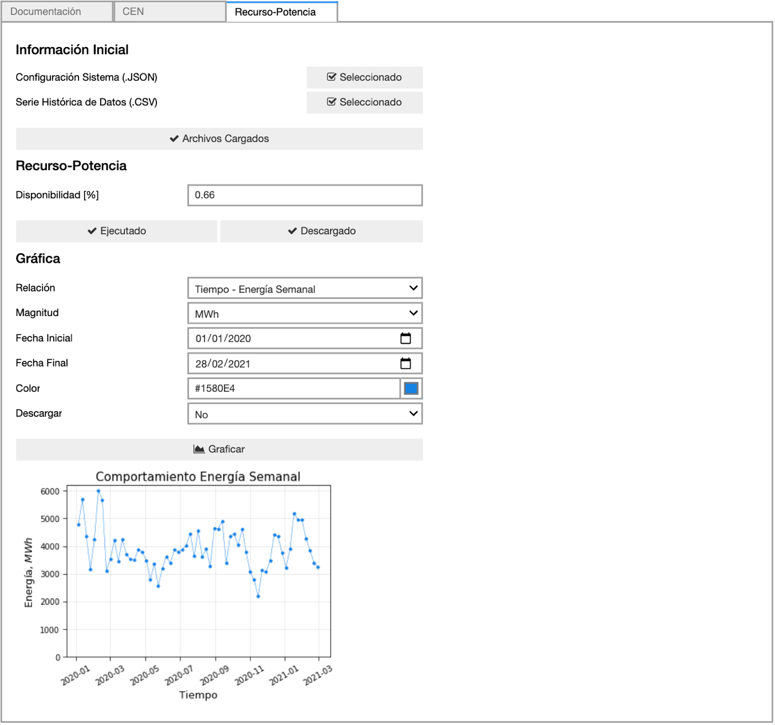

Figura 2.10b. Ejecución del algoritmo del tab Recurso-Potencia con 66% de disponibilidad.

# Ejemplo 3: Planta Solar Fotovoltaica con Tracker y Bifacial

## Arquitectura del Parque Fotovoltaico

La información técnica de la planta del Ejemplo 3 se detalla en la Tabla III. Es importante notar que la planta tiene tres conjuntos de inversores. Cada conjunto de inversores se compone de un número de inversores con una configuración eléctrica exacta a la que se describe.

Tabla III. Datos técnicos de arquitectura de la planta fotovoltaica. Se tienen tres configuraciones eléctricas para cada conjunto de inversores.

|  |  |  |  |
| --- | --- | --- | --- |
| Dato Técnico | Inversor 1 | Inversor 2 | |
|  |  | **Subarray 1** | **Subarray 2** |
| Potencia, kWp | 26.1 | 17.3 | 10.4 |
| Inclinación Eje, º | 10 | 10 | 10 |
| Azimutal Eje, º | 180 | 180 | 180 |
| Ángulo Máximo, º | 45 | 45 | |
| Módulo Fotovoltaico | Canadian Solar Inc. CS3W-435PB-AG | Canadian Solar Inc. CS3W-435PB-AG | |
| Módulo Bifacial | Sí | Sí | |
| Alto Fila Paneles, m | 1 | 1 | 1 |
| Ancho Fila Paneles, m | 2.13 | 2.13 | 2.13 |
| Módulos por String | 10 | 10 | 10 |
| Strings por Inversor | 7 | 5 | 3 |
| Porcentaje Entradas | 1 (i.e., 6/6) | 0.66 (i.e., 4/6) | 0.33 (i.e., 2/6) |
| Inversor | ABB TRIO 27.6 TL OUTD US | ABB TRIO 27.6 TL OUTD US | |
| Número Inversores | 4 | 2 | |
| Cantidad Subarrays | 1 | 2 | |

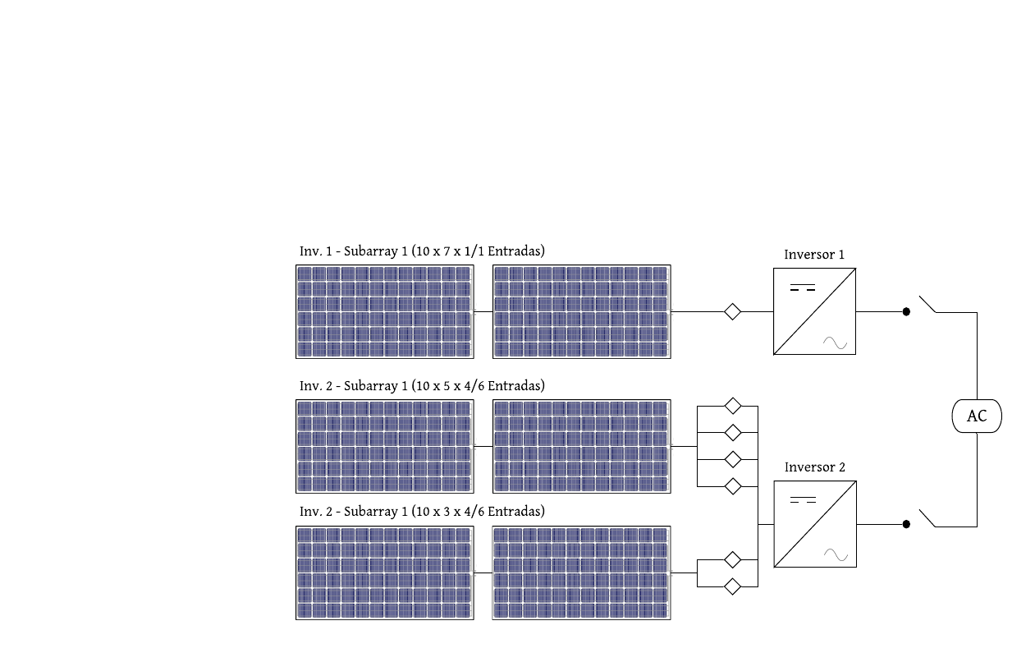

Esquemático 3. Arquitectura de la planta fotovoltaica. El rombo entre el subarray y el inversor indica la cantidad de entradas del inversor; en este caso uno para el Inversor 1 y seis para el Inversor 2.

## Archivo de Configuración en CNO_Configuración_Sistema

Dado que la planta cuenta con dos conjuntos diferentes de inversores, se deben realizar dos configuraciones y, por tanto, generar dos archivos .JSON por inversor. Estos archivos, al descargarlos, se alojan en la carpeta *cno_solar/configurations/system_config.json*.

### Configuración Inversor 1

**Paso 1.** Se inicia con el tab de Ubicación completando los datos requeridos. Es importante comentar que los valores asignados son equivalentes a los presentados en el Ejemplo 1 (Ver Figura 1.1).



Figura 3.1. Información asignada del tab Ubicación.

**Paso 2.** Se procede con la configuración del inversor ABB TRIO 27.6 TL OUTD US. En este caso se ilustrará el uso del método *Manual* con el *Formato de Configuración* de *SNL PVWatts*.

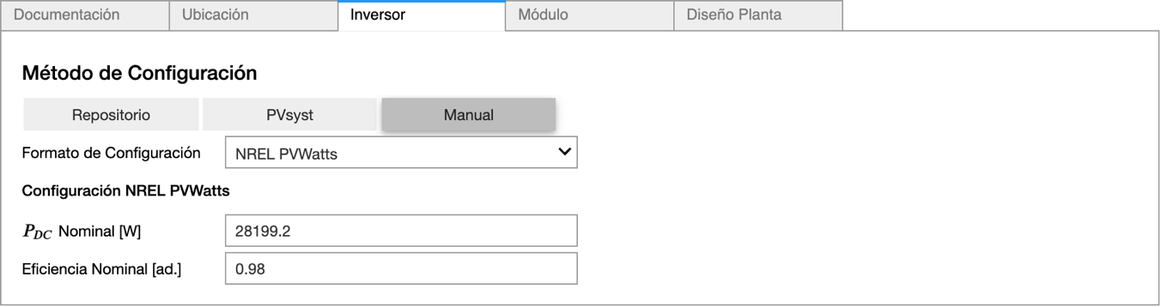

Figura 3.2. Método de configuración Manual con formato NREL PVWatts del tab Inversor.

**Paso 3.** Se continúa con la configuración del módulo fotovoltaico Canadian Solar Inc. CS3W-435PB-AG. Se ilustrará el uso del método *Manual*.

Es importante asignar los parámetros requeridos dado que internamente estos son utilizados por el algoritmo para determinar los parámetros del circuito equivalente. Dado el caso se reporte un error en este escenario, lo más probable es que se deba a un error en la asignación de los valores.

Como se indicó en la Tabla III, este módulo es bifacial, por lo que se deben definir los parámetros de la sección *Parámetros Bifacialidad*, teniendo en cuenta:

* El parámetro *Alto Fila Paneles* corresponde a la altura de las filas de paneles fotovoltaicos medida en su centro en unidades de metros (Ver Figura 3.4).
* El parámetro *Ancho Fila Paneles* corresponde al ancho de las filas de paneles fotovoltaicos en el plano 2D considerado en unidades de metros. En otras palabras, es el ancho de una fila de paneles desde su vista lateral. Este valor varía según la disposición de los módulos fotovoltaicos —e.g., *portrait* o *landscape* en configuración 1P, 2P o 4L— (Ver Figura 3.4).

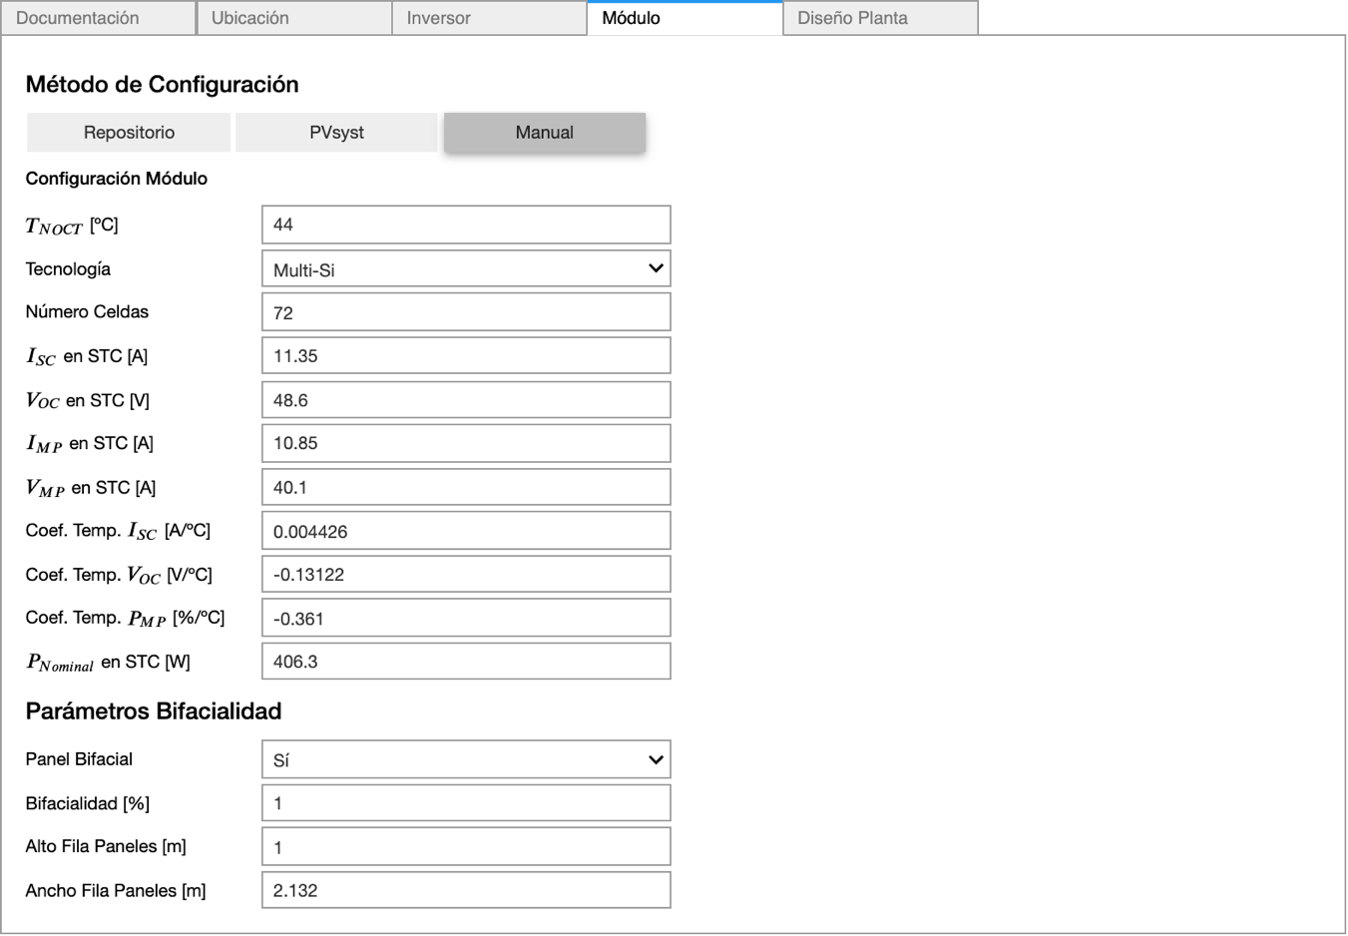

Figura 3.3. Configuración manual y de la sección Parámetros Bifacialidad del tab Módulo.



Figura 3.4. Parámetros Alto Fila Paneles y Ancho Fila Paneles del tab Módulo. Esquemático adaptado de A. Achaernadino (2020). Solar Tracker Configuration, The Key to Reducing the LcoE, altenergymag.com. Nov-2021.

**Paso 4.** Finalmente, se realiza la configuración de diseño de la planta a partir de la información dispuesta en la Tabla III. Además, se comenta:

* El parámetro *Porcentaje Entradas* indica la fracción de potencia manejada por cada entrada. Para el Inversor 1 se asigna un valor de 1 al parámetro *Porcentaje Entradas*, lo cual indica que el único subarray está conectado a todas las entradas del inversor —i.e., 6/6—.
* Dado que no hay estudio de pérdidas para la planta, se utiliza el valor por defecto, i.e., 14.6%.
* Para facilitar la comprensión del archivo generado, se asigna al parámetro *Nombre Planta* el valor de *Ejemplo3_Inv1*, el cual se incluirá en el nombre del archivo .JSON a descargar.

Por otra parte, los módulos fotovoltaicos están en un montaje de *Seguidor 1-Eje* con estructura *open rack*, opción dispuesta para el parámetro *Racking*. Se debe tener en cuenta que:

* El parámetro *Elevación Eje* representa la elevación del eje de rotación con respecto a la horizontal —e.g. un valor de 0º indica que el eje de soporte de los paneles fotovoltaicos está horizontal— (Ver Figura 3.5).
* El parámetro *Azimutal Eje* representa el ángulo perpendicular por regla de la mano derecha al eje de rotación en grados decimales —e.g. un valor de 180º (dirección sur) indica una rotación de los paneles fotovoltaicos de este a oeste— (Ver Figura 3.5).
* El parámetro *Ángulo Máximo* representa el ángulo de rotación máximo del seguidor desde su posición horizontal en grados decimales —e.g. un valor de 90º permite que el seguidor gire desde y hasta una posición vertical en la que el panel mira hacia el horizonte— (Ver Figura 3.5).

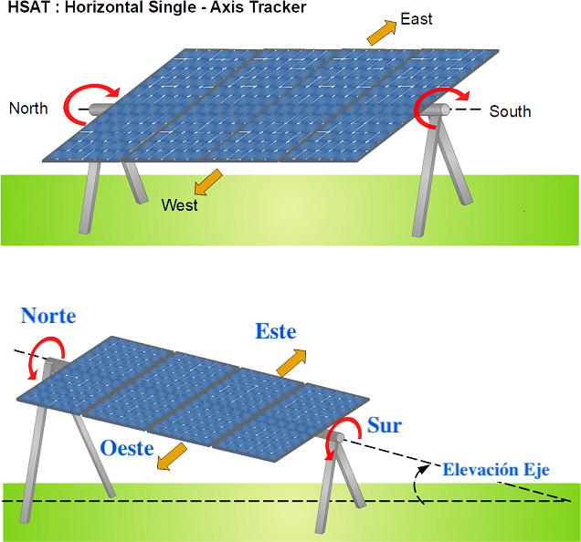

Figura 3.5. Parámetros de opción Seguidor 1-Eje del tab Diseño Planta. Esquemático adaptado de O. Papathanasiou (2021). Background on the Different Concepts of Single Axis Solar Trackers, taiyangnews.info. Nov-2021.

**Nota:** Una vez asignados estos valores, es importante primero dar clic al botón *Generar* *Configuración*y, seguidamente, al botón *Descargar Configuración*. El primero causa un evento en el que el algoritmo genera internamente el archivo de configuración con los parámetros asignados. El segundo descarga este archivo. Para ambos botones, su ícono y descripción cambiarán para notificar la ejecución de los eventos.

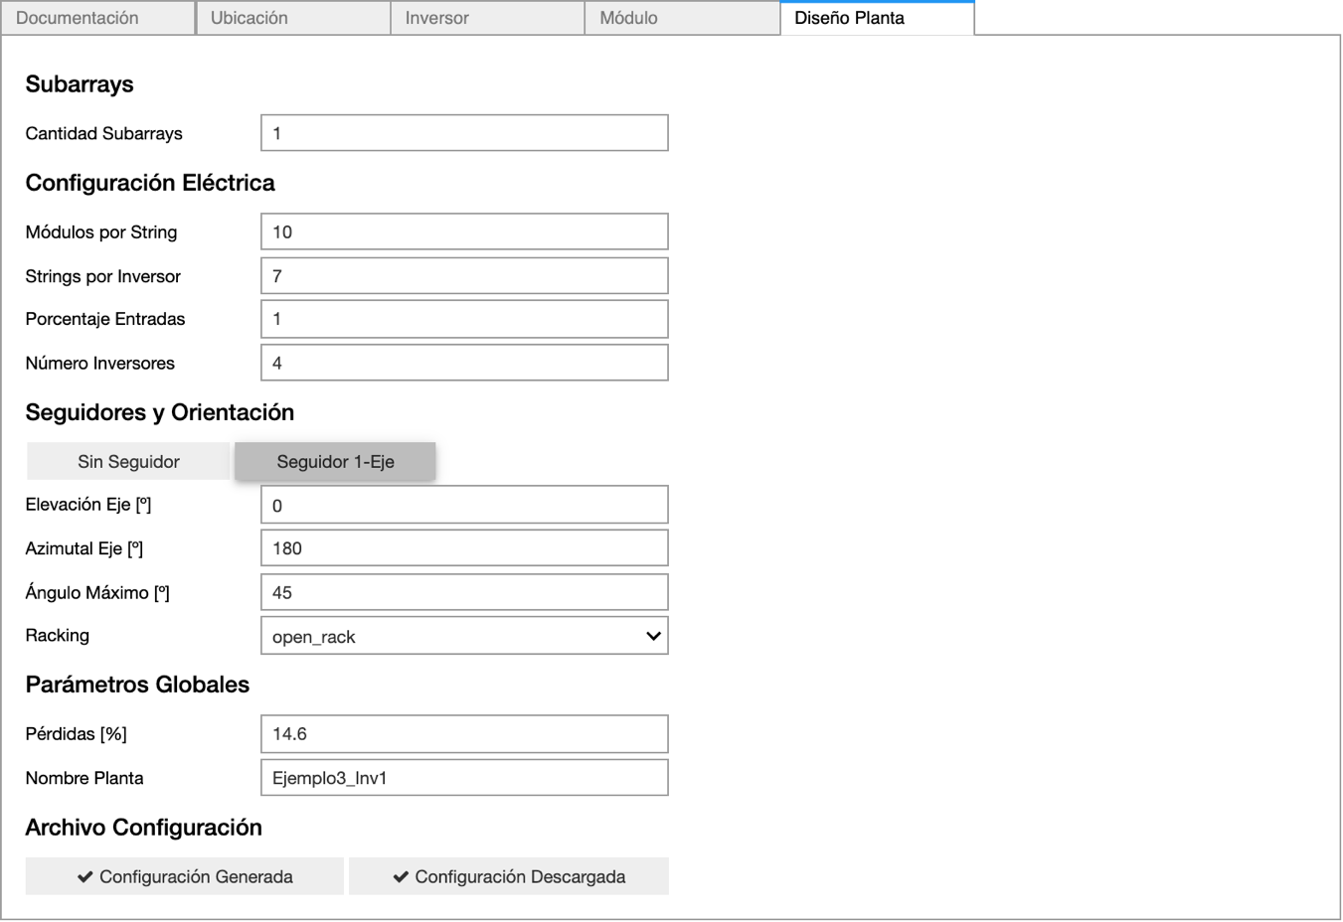

Figura 3.6. Configuración final del tab Diseño Planta para el Inversor 1.

### Configuración Inversor 2

El procedimiento es equivalente al presentado para el Inversor 1. El único cambio se presenta en el tab *Diseño Planta* debido a que este conjunto de inversores se compone de dos subarrays. Únicamente se detalla esta sección.

Se inicia con asignar el valor al parámetro *Cantidad* Subarrays. Es importante tener en cuenta que este parámetro actualiza el valor inicial de otros parámetros para así indicar al usuario cuáles de ellos se definen con valores separados por coma dado el escenario de más de un único subarray, como lo es en este ejemplo (Ver Figura 2.5).

El orden de asignación de los valores para aquellos parámetros cuya definición requiere la separación por coma es a elección del usuario. Sin embargo, es importante mantener concordancia con esta elección. Por ejemplo, para la definición de esta planta, todos los valores antes de la coma corresponden al Subarray 1, mientras que el valor después de la coma es para definir el Subarray 2.

También se comenta:

* El parámetro *Porcentaje Entradas* indica la fracción de potencia manejada por cada entrada. Como se indica en la Tabla III, el Subarray 1 dispone cuatro de las seis entradas disponibles del inversor —i.e., 0.66—; el Subarray 2 dispone las dos entradas restantes del inversor —i.e., 0.33—.
* Para facilitar la comprensión del archivo generado, se asigna al parámetro *Nombre Planta* el valor de *Ejemplo3_Inv2*, el cual se incluirá en el nombre del archivo .JSON a descargar.

**Nota:** Una vez asignados estos valores, es importante primero dar clic al botón *Generar* *Configuración*y, seguidamente, al botón *Descargar Configuración*. El primero causa un evento en el que el algoritmo genera internamente el archivo de configuración con los parámetros asignados. El segundo descarga este archivo. Para ambos botones, su ícono y descripción cambiarán para notificar la ejecución de los eventos.

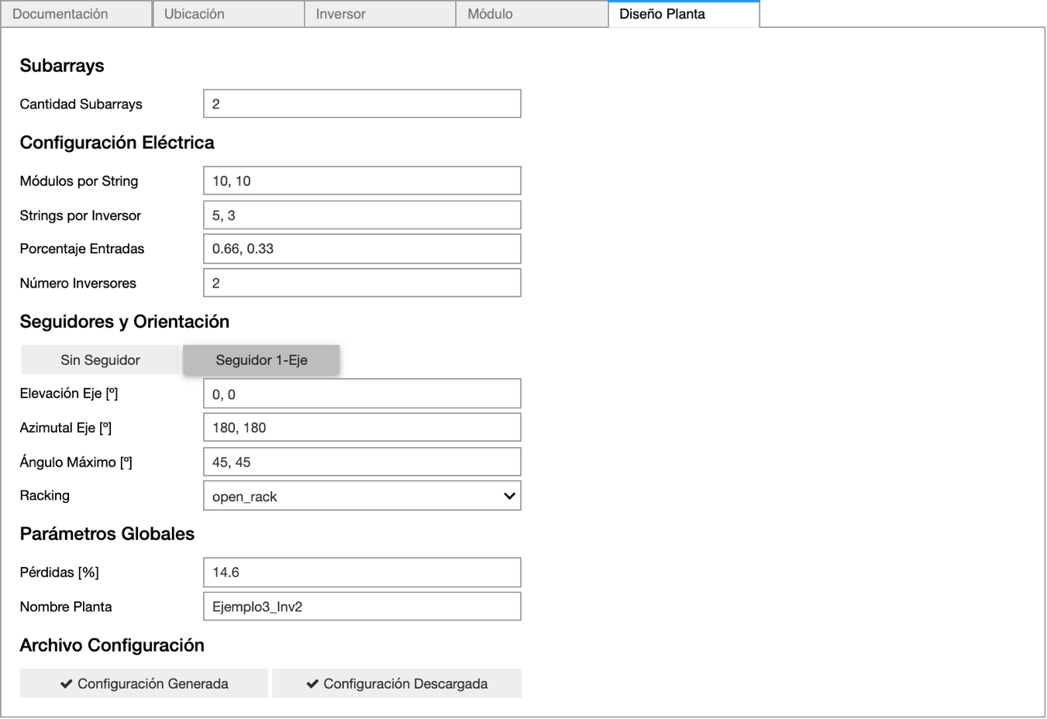

Figura 3.7. Configuración final del tab Diseño Planta para el Inversor 2. Valores antes de la coma corresponden al Subarray 1, mientras que aqullos después de la coma definen el Subarray 2.

## Protocolos en CNO_Protocolos

A continuación, se ilustrará un procedimiento resumido para ejecutar el protocolo establecido para el cálculo de la Capacidad Efectiva Neta —no se incluye la estimación de la energía mínima diaria para ilustrar que este cálculo es opcional— y la relación Recurso-Potencia. El proceso detallado se encuentra en la sección Protocolos en CON_Protocolos del Ejemplo 1.

### CEN

**Paso 1.** Se inicia con la selección de los archivos .JSON de configuración del sistema. Dado que para la planta fotovoltaica de ejemplo se tienen dos archivos, ambos son seleccionados de forma simultánea. **Nota:** Es importante tener en cuenta que estos se cargan según el orden alfabético del nombre de los archivos y asimismo son ejecutados.

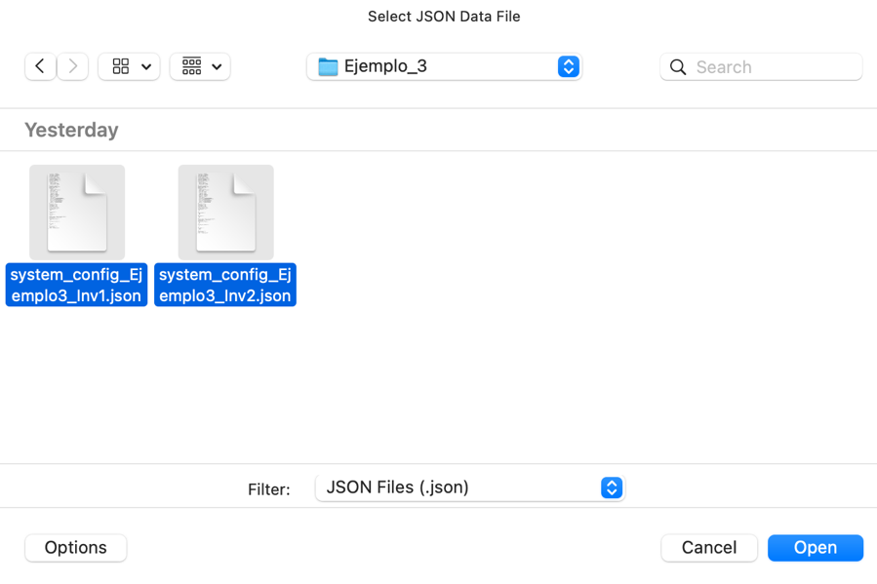

Figura 3.8. Información inicial seleccionada y cargada del tab CEN.

**Paso 2.** Se selecciona el archivo .CSV de la serie histórica de datos meteorológicos —se utiliza el mismo del Ejemplo 1—. En este caso, el archivo tiene las siguientes características:

* Resolución cinco-minutal desde 3-Ago-2019 hasta 28-Feb-2021.
* Tres columnas: estampa temporal (sin encabezado), irradiancia global horizontal (encabezado GHI) y temperatura ambiente (encabezado Tamb).

**Nota:** La estructura de la serie histórica de datos meteorológicos sigue los lineamientos establecidos en la CREG 060 de 2019. Es importante tener en cuenta que:

* A pesar de que la CEN se debe calcular con datos de irradiancia global horizontal y temperatura ambiente, el código es flexible en cuanto a que permite generar el cálculo si se tiene la irradiancia en el plano del arreglo y temperatura del módulo. Para esto, el archivo .CSV debe contener cinco columnas: estampa temporal (sin encabezado), irradiancia global horizontal (encabezado GHI), temperatura ambiente (encabezado Tamb), irradiancia en el plano del arreglo (encabezado POA) y temperatura del módulo (encabezado Tmod). Si el instrumento de medición de la irradiancia en el plano del arreglo es una celda de referencia, nombre el encabezado de dicha columna Effective_Irradiance en lugar de POA.
* El encabezado de los datos en el archivo .CSV **debe** mantener los nombres previamente indicados —i.e., GHI, Tamb, POA (o Effective_Irradiance si aplica) y Tmod—. De lo contrario, el algoritmo no los podrá reconocer y se reportará un error.

**Paso 3.** Dar clic en el botón *Cargar Archivos*. Con esto, el algoritmo lee los archivos cargados e internamente los define. Se notificará la carga completa de los archivos cuando el ícono y la descripción del botón se actualicen.

**Paso 4.** Establecer el percentil con el cual se desea estimar la CEN. Por definición, este valor corresponde a la máxima capacidad de potencia —en valor entero y unidades de MW— que puede suministrar una planta en la frontera comercial. No obstante, el valor máximo puede contener datos atípicos. El percentil 99 filtra estos datos que pueden dar indicio a interpretaciones incorrectas de la planta y, por tanto, reportar un valor más congruente con la producción esperada o real. Establecido el valor del percentil —i.e., 99.9 en este caso—, se procede a ejecutar el algoritmo dando clic al botón *Calcular CEN*.

Por otra parte, al dar clic al botón *Descargar Producción*, se descargará un archivo .CSV con datos meteorológicos y de producción (en las estampas de tiempo de la serie histórica de datos) empleados para calcular la CEN. Tenga en cuenta que:

* Se generan archivos según la arquitectura de la planta fotovoltaica (i.e., por subarreglos, por inversores y para la planta completa) y se alojan en la carpeta *cno_solar/downloads*. Por ejemplo, observe en la Figura 3.10 cinco archivos:
  + Uno del Inversor 1 y escalado según el número de inversores —i.e., cuatro—.
  + Uno por subarray —i.e., dos en total— del Inversor 2.
  + Uno del Inversor 2, correspondiente a la adición de la producción de los dos subarrays y escalado según el número de inversores —i.e., dos—.
  + Uno de la planta fotovoltaica, correspondiente a la adición de la producción de los dos inversores ya escalados según el número de inversores.
* El nombre de los archivos .CSV siguen un orden numérico de descarga según el orden alfabético de carga de los archivos de configuración. Es decir, en archivo denominado *pipeline_inverter1_system.csv* en la Figura 3.10 corresponde al Inversor 1 (26.1 kWp) y el archivo *pipeline_inverter2_system.csv* corresponde al Inversor 2, dado que alfabéticamente el orden de carga es: system_config_Ejemplo3_Inv1.json, seguido de system_config_Ejemplo3_Inv2.json.

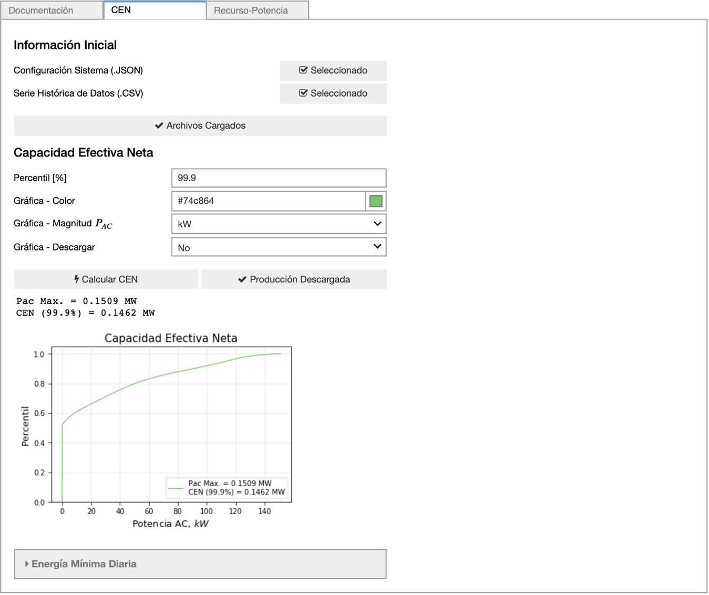

Figura 3.9. Resultados de la estimación de la Capacidad Efectiva Neta del tab CEN.

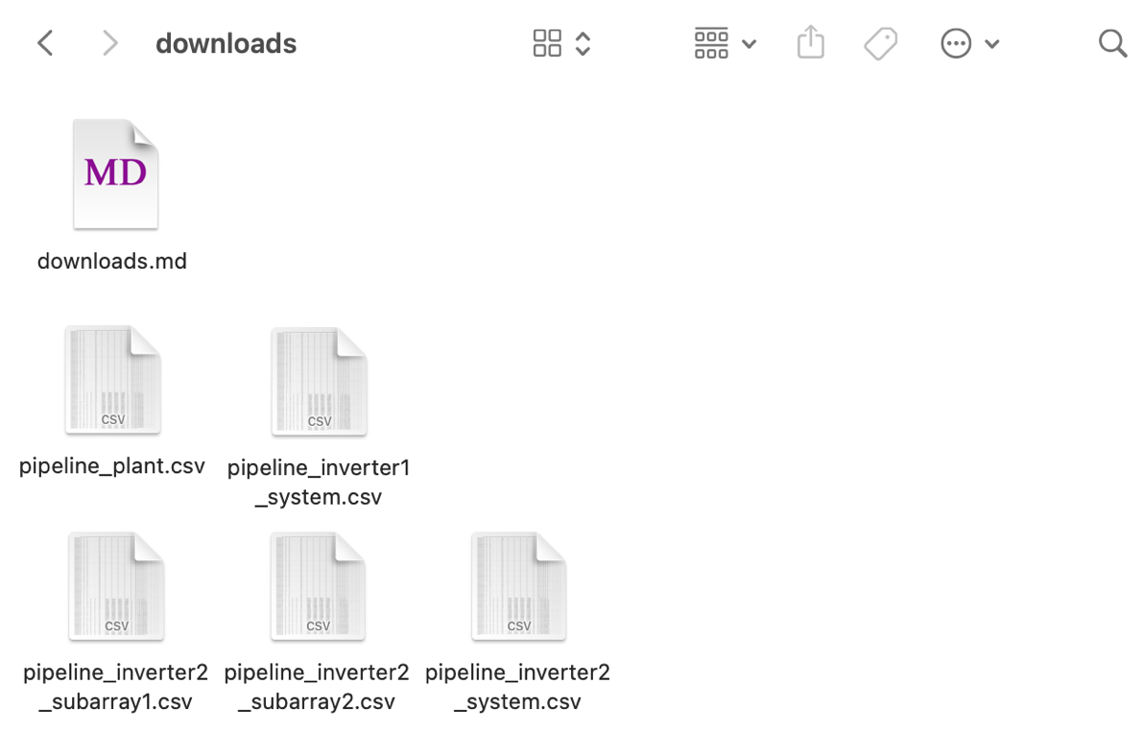

Figura 3.10. Descargas en la carpeta cno_solar/downloads del tab CEN.

### Recurso-Potencia

**Paso 1.** Se inicia con la selección de los archivos .JSON de configuración del sistema. Dado que para la planta fotovoltaica de ejemplo se tienen dos archivos, ambos son seleccionados de forma simultánea (Ver Figura 3.8). **Nota:** Es importante tener en cuenta que estos se cargan según el orden alfabético del nombre de los archivos y asimismo son ejecutados.

**Paso 2.** Se selecciona el archivo .CSV de la serie histórica de datos meteorológicos. En este caso, el archivo tiene las siguientes características:

* Resolución cinco-minutal desde 3-Ago-2019 hasta 28-Feb-2021.
* Cinco columnas: estampa temporal (sin encabezado), irradiancia global horizontal (encabezado GHI), temperatura ambiente (encabezado Tamb), irradiancia en el plano del arreglo (encabezado Effective_Irradiance) y temperatura del módulo (encabezado Tmod).

**Nota:** La estructura de la serie histórica de datos meteorológicos sigue los lineamientos establecidos en la CREG 060 de 2019. Es importante tener en cuenta que:

* A pesar de que la relación Recurso-Potencia se puede calcular con datos de irradiancia global horizontal y temperatura ambiente, el código es flexible en cuanto a que permite generar el cálculo si se tiene la irradiancia en el plano del arreglo y temperatura del módulo. Para esto, el archivo .CSV debe contener cinco columnas: estampa temporal (sin encabezado), irradiancia global horizontal (encabezado GHI), temperatura ambiente (encabezado Tamb), irradiancia en el plano del arreglo (encabezado POA) y temperatura del módulo (encabezado Tmod). Si el instrumento de medición de la irradiancia en el plano del arreglo es una celda de referencia, nombre el encabezado de dicha columna Effective_Irradiance en lugar de POA.
* El encabezado de los datos en el archivo .CSV **debe** mantener los nombres previamente indicados —i.e., GHI, Tamb, POA (o Effective_Irradiance si aplica) y Tmod—. De lo contrario, el algoritmo no los podrá reconocer y se reportará un error.

**Paso 3.** Dar clic en el botón *Cargar Archivos*. Con esto, el algoritmo lee los archivos cargados e internamente los define. Se notificará la carga completa de los archivos cuando el ícono y la descripción del botón se actualicen.

**Paso 4.** Una vez se hayan cargado los archivos .JSON y .CSV, el parámetro *Disponibilidad* actualizará su valor para indicar la cantidad de valores separados por coma a asignar. Esta cantidad depende del número de inversores —i.e., número de archivos .JSON seleccionados simultáneamente—. Por otra parte, el orden de asignación de los valores es acorde al orden alfabético de carga de los archivos de configuración. Es decir, el primer valor corresponde a la disponibilidad del Inversor 1 y el segundo, después de la coma, al Inversor 2, dado que alfabéticamente el orden de carga es: system_config_Ejemplo3_Inv1.json, seguido de system_config_Ejemplo3_Inv2.json.

Establecidos estos parámetros, se procede a dar clic al botón *Ejecutar* para que el algoritmo estime la producción de la planta fotovoltaica según el recurso indicado en los archivos de configuración del sistema y serie histórica de datos. La finalización de ejecución se notifica al cambiar el ícono y la descripción del botón.

Por otra parte, al dar clic al botón *Descargar Producción*, se descargará un archivo .CSV con datos meteorológicos y de producción (en las estampas de tiempo de la serie histórica de datos) estimados por el algoritmo. Tenga en cuenta que:

* Se generan archivos según la arquitectura de la planta fotovoltaica (i.e., por subarreglos, por inversores y para la planta completa) y se alojan en la carpeta *cno_solar/downloads*. Por ejemplo, observe en la Figura 3.11 cinco archivos:
  + Uno del Inversor 1, escalado según el número de inversores —i.e., cuatro— y la disponibilidad asignada —i.e., 100%—.
  + Uno por subarray —i.e., dos en total— del Inversor 2.
  + Uno del Inversor 2, correspondiente a la adición de la producción de los dos subarrays, y escalado según el número de inversores —i.e., dos— y la disponibilidad asignada —i.e., 100%—.
  + Uno de la planta fotovoltaica, correspondiente a la adición de la producción de los dos inversores ya escalados según el número de inversores y la disponibilidad.
* El nombre de los archivos .CSV siguen un orden numérico de descarga según el orden alfabético de carga de los archivos de configuración. Es decir, en archivo denominado *rp_inverter1_system.csv* en la Figura 3.11 corresponde al Inversor 1 (26.1 kWp) y el archivo *rp_inverter2_system.csv* corresponde al Inversor 2, dado que alfabéticamente el orden de carga es: system_config_Ejemplo3_Inv1.json, seguido de system_config_Ejemplo3_Inv2.json.

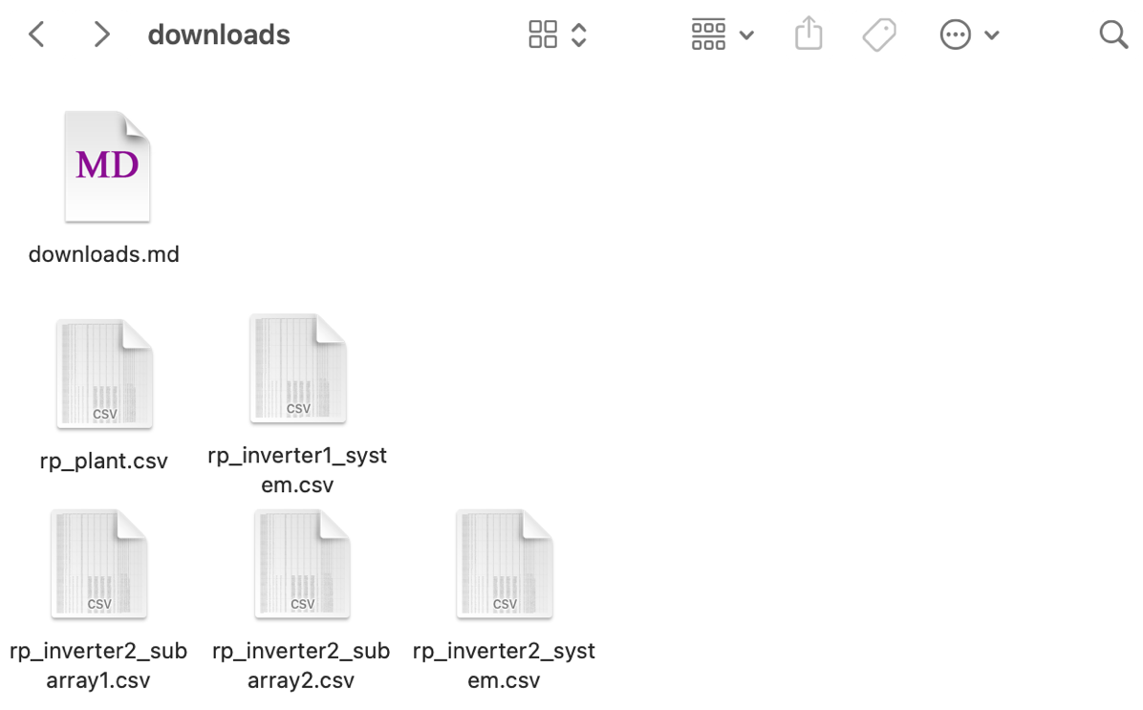

Figura 3.11. Descargas en la carpeta cno_solar/downloads del tab Recurso-Potencia.

**Paso 5.** La interfaz gráfica dispone siete relaciones para graficar con el parámetro *Relación*. Además, es posible establecer el periodo que se desea visualizar en la gráfica —es decir, un rango temporal diferente al de las estampas de tiempo de la serie histórica de datos—, estableciendo las fechas de inicio y fin con los parámetros *Fecha Inicial* y *Fecha Final*. Dado que el valor asignado al parámetro *Descargar* es *No*, la gráfica desplegada **no** se descarga y **no** se aloja en *cno_solar/downloads*.

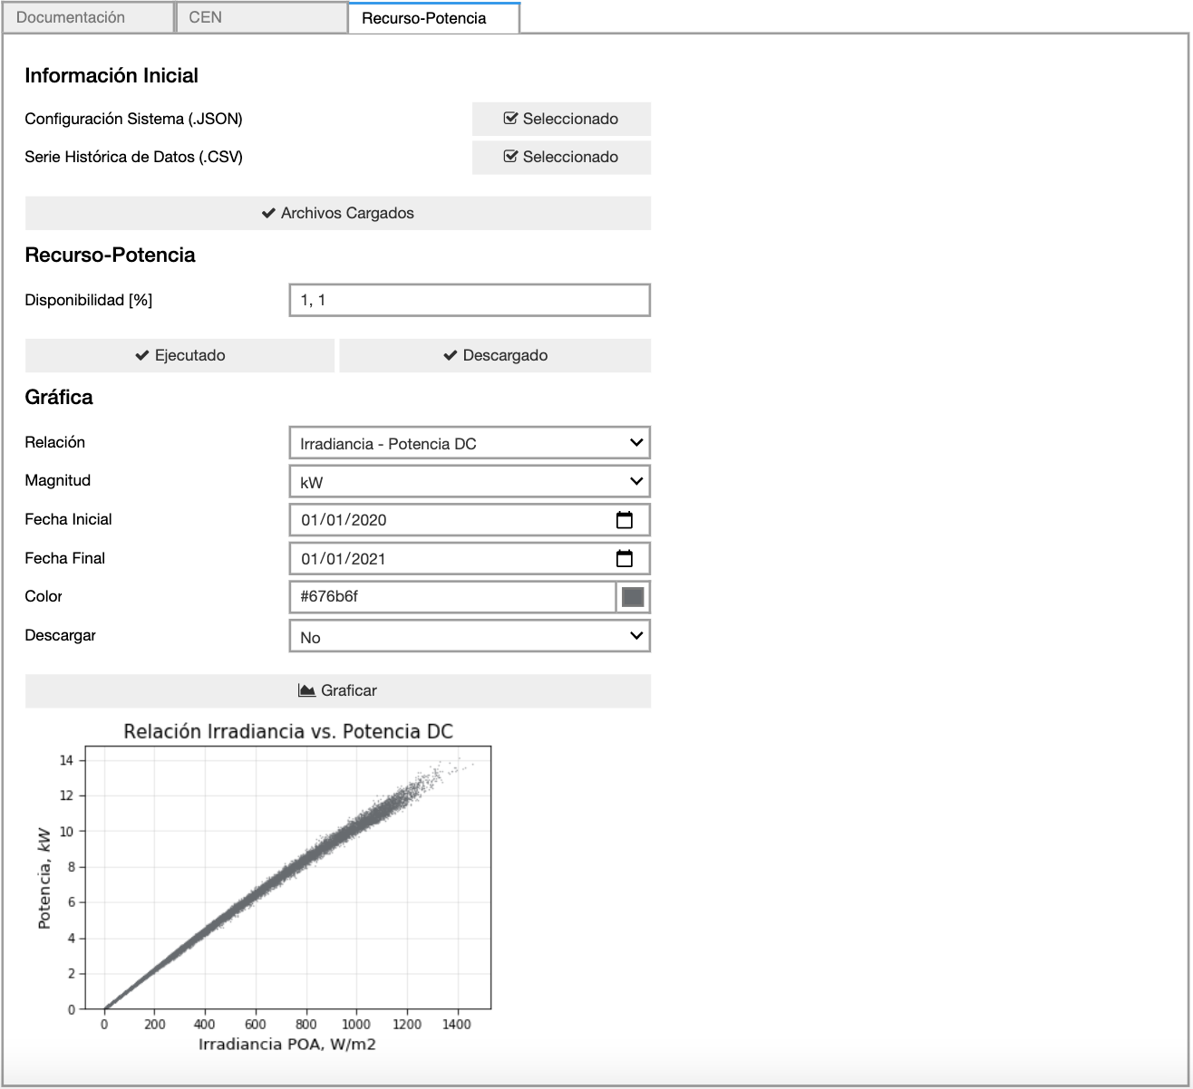

Figura 3.12. Ejecución del algoritmo del tab Recurso-Potencia con 100% de disponibilidad para los dos conjuntos de inversores.